Appliquer un style : sélectionner une balise
Maintenant que nous savons où placer le code CSS, intéressons-nous de plus près à ce code. Je vous ai donné, sans vous l'expliquer, un premier bout de code CSS :
p
{
color: blue;
}
Dans un code CSS comme celui-ci, on trouve trois éléments différents :
- des noms de balises : on écrit les noms des balises dont on veut modifier l'apparence. Par exemple, si je veux modifier l'apparence de tous les paragraphes <p> , je dois écrire p ;
- des propriétés CSS : les « effets de style » de la page sont rangés dans des propriétés. Il y a par exemple la propriété color qui permet d'indiquer la couleur du texte, font-size qui permet d'indiquer la taille du texte, etc. Il y a beaucoup de propriétés CSS et, comme je vous l'ai dit, je ne vous obligerai pas à les connaître toutes par cœur ;
- les valeurs : pour chaque propriété CSS, on doit indiquer une valeur. Par exemple, pour la propriété color , il faut indiquer le nom de la couleur. Pour font-size , il faut indiquer quelle taille on veut, etc.
Schématiquement, une feuille de style CSS ressemble donc à cela :
balise1
{
propriete1: valeur1;
propriete2: valeur2;
propriete3: valeur3;
}

balise2
{
propriete1: valeur1;
propriete2: valeur2;
propriete3: valeur3;
propriete4: valeur4;
}

balise3
{
propriete1: valeur1;
}

Vous repérez dans cet extrait de code les balises, propriétés et valeurs dont je viens de vous parler.
Comme vous le voyez, on écrit le nom de la balise (par exemple h1 ) et on ouvre des accolades pour, à l'intérieur, mettre les propriétés et valeurs que l'on souhaite. On peut mettre autant de propriétés que l'on veut à l'intérieur des accolades. Chaque propriété est suivie du symbole « deux-points » ( : ) puis de la valeur correspondante. Enfin, chaque ligne se termine par un point-virgule ( ; ).
Je vous apprendrai de nombreuses propriétés dans les chapitres suivants. Pour le moment, dans les exemples, on va juste changer la couleur pour s'entraîner.

Appliquer un style : class et id
Ce que je vous ai montré jusqu'ici a quand même un défaut : cela implique par exemple que TOUS les paragraphes possèdent la même présentation (ici, ils seront donc tous écrits en bleu).
Comment faire pour que certains paragraphes seulement soient écrits d'une manière différente ? On pourrait placer le code CSS dans un attribut style sur la balise que l'on vise (c'est la technique que je vous ai présentée un peu plus tôt) mais, comme je vous l'ai dit, ce n'est pas recommandé (il vaut mieux utiliser un fichier CSS externe).
Pour résoudre le problème, on peut utiliser ces attributs spéciaux qui fonctionnent sur toutes les balises :
- l'attribut class ;
- l'attribut id .
Que les choses soient claires dès le début : les attributs class et id sont quasiment identiques. Il y a seulement une petite différence que je vous dévoilerai plus bas.
Pour le moment, et pour faire simple, on ne va s'intéresser qu'à l'attribut class .
Comme je viens de vous le dire, c'est un attribut que l'on peut mettre sur n'importe quelle balise, aussi bien titre que paragraphe, image, etc.
<h1 class=""> </h1>
<p class=""> </p>
<img class="" />
Oui, mais que met-on comme valeur à l'attribut class ?
En fait, vous devez écrire un nom qui sert à identifier la balise. Ce que vous voulez, du moment que le nom commence par une lettre.
Par exemple, je vais associer la classe introduction à mon premier paragraphe (ligne 12) :
<!DOCTYPE html>
<html>
<head>
<meta charset="utf-8" />
<link rel="stylesheet" href="style.css" />
<title>Premiers tests du CSS</title>
</head>

<body>
<h1>Mon super site</h1>

<p class="introduction">Bonjour et bienvenue sur mon site !</p>
<p>Pour le moment, mon site est un peu <em>vide</em>. Patientez encore un peu !</p>
</body>
</html>
Maintenant que c'est fait, votre paragraphe est identifié. Il a un nom : introduction . Vous allez pouvoir réutiliser ce nom dans le fichier CSS pour dire : « Je veux que seules les balises qui ont comme nom 'introduction' soient affichées en bleu ».
Pour faire cela en CSS, indiquez le nom de votre classe en commençant par un point, comme ci-dessous :

.introduction
{
color: blue;
}

Et l'attribut id , alors ?
Lui, il fonctionne exactement de la même manière que class , à un détail près : il ne peut être utilisé qu'une fois dans le code.
Quel intérêt ? Il y en a assez peu pour tout vous dire ; cela vous sera utile si vous faites du JavaScript plus tard, pour reconnaître certaines balises. D'ailleurs, nous avons déjà vu l'attribut id dans le chapitre sur les liens (pour réaliser des ancres). En pratique, nous ne mettrons des id que sur des éléments qui sont uniques dans la page, comme par exemple le logo :
<img src="images/logo.png" alt="Logo du site" id="logo">
Si vous utilisez des id , lorsque vous définirez leurs propriétés dans le fichier CSS, il faudra faire précéder le nom de l' id par un dièse (#) :
Si vous vous emmêlez les pinceaux entre class et id , retenez que deux balises peuvent avoir le même nom avec l'attribut class . Un nom d' id doit en revanche être unique dans la page HTML.

Les balises universelles
Il arrivera parfois que vous ayez besoin d'appliquer une class (ou un id ) à certains mots qui, à l'origine, ne sont pas entourés par des balises.
En effet, le problème de class , c'est qu'il s'agit d'un attribut. Vous ne pouvez donc en mettre que sur une balise. Si, par exemple, je veux modifier uniquement « bienvenue » dans le paragraphe suivant :
<p>Bonjour et bienvenue sur mon site !</p>
Cela serait facile à faire s'il y avait une balise autour de « bienvenue » , mais malheureusement, il n'y en a pas. Par chance, on a inventé… la balise-qui-ne-sert-à-rien.
En fait, on a inventé deux balises dites universelles, qui n'ont aucune signification particulière (elles n'indiquent pas que le mot est important, par exemple). Il y a une différence minime (mais significative !) entre ces deux balises :
- <span> </span> : c'est une balise de type inline, c'est-à-dire une balise que l'on place au sein d'un paragraphe de texte pour sélectionner certains mots uniquement. Les balises <strong> et <em> sont de la même famille. Cette balise s'utilise donc au milieu d'un paragraphe et c'est celle dont nous allons nous servir pour colorer « bienvenue » ;
- <div> </div> : c'est une balise de type block, qui entoure un bloc de texte. Les balises <p> , <h1> , etc., sont de la même famille. Ces balises ont quelque chose en commun : elles créent un nouveau « bloc » dans la page et provoquent donc obligatoirement un retour à la ligne. <div> est une balise fréquemment utilisée dans la construction d'un design, comme nous le verrons plus tard.Pour le moment donc, nous allons utiliser plutôt la balise <span> . On la met autour de « bienvenue », on lui ajoute une classe (du nom qu'on veut), on crée le CSS et c'est gagné !

<p>Bonjour et <span class="salutations">bienvenue</span> sur mon site !</p>
.salutations
{
color: blue;
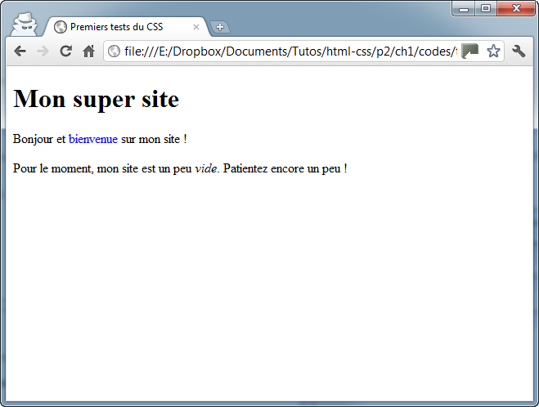
}

Les sélecteurs que vous connaissez déjà
Ces sélecteurs, que nous avons vus précédemment, sont de loin les plus couramment utilisés. Il faut les connaître par cœur. Commençons par la base de la base :
p
{

}
… signifie « Je veux toucher tous les paragraphes ». Après, c'est à vous de dire ce que vous faites à ces paragraphes (vous les écrivez en bleu, par exemple).
Nous avons aussi vu :
h1, em
{

}
… qui signifie « Tous les titres et tous les textes importants ». Nous avons sélectionné deux balises d'un coup.
Et enfin, nous avons vu comment sélectionner des balises précises à qui nous avons donné un nom, grâce aux attributs class et id :
.class
{

}

#id
{

}
Vous savez quoi ? Il existe des dizaines d'autres façons de cibler des balises en CSS ! Nous n'allons pas toutes les voir car il y en a beaucoup et certaines sont complexes, mais voici déjà de quoi vous permettre d'être plus efficace en CSS !

Les sélecteurs avancés

* : sélecteur universel
*
{

}
Sélectionne toutes les balises sans exception. On l'appelle le sélecteur universel.

A B : une balise contenue dans une autre
h3 em
{

}
Sélectionne toutes les balises <em> situées à l'intérieur d'une balise <h3> . Notez qu'il n'y a pas de virgule entre les deux noms de balises.
Exemple de code HTML correspondant :
<h3>Titre avec <em>texte important</em></h3>

A + B : une balise qui en suit une autre
h3 + p
{

}
Sélectionne la première balise <p> située après un titre <h3> .
Exemple :
<h3>Titre</h3>

<p>Paragraphe</p>

A[attribut] : une balise qui possède un attribut
a[title]
{

}
Sélectionne tous les liens <a> qui possèdent un attribut title .
Exemple :
<a href="http://site.com" title="Infobulle">

A[attribut="Valeur"] : une balise, un attribut et une valeur exacte
a[title="Cliquez ici"]
{

}
Idem, mais l'attribut doit en plus avoir exactement pour valeur « Cliquez ici ».
Exemple :
<a href="http://site.com" title="Cliquez ici">

A[attribut*="Valeur"] : une balise, un attribut et une valeur
a[title*="ici"]
{

}
Idem, l'attribut doit cette fois contenir dans sa valeur le mot « ici » (peu importe sa position).
Exemple :
<a href="http://site.com" title="Quelque part par ici">

D'autres sélecteurs existent !
Je ne vous ai présenté ici qu'une partie des sélecteurs CSS, mais sachez qu'il en existe beaucoup d'autres. Si vous voulez une liste complète, vous pouvez vous renseigner directement à la source : sur le site du W3C ! C'est très complet.
Sachez que nous découvrirons certains de ces autres sélecteurs dans la suite de ce cours !

En résumé
- CSS est un autre langage qui vient compléter le HTML. Son rôle est de mettre en forme votre page web.
- Il faut être vigilant sur la compatibilité des navigateurs avec certaines fonctionnalités récentes de CSS3. Quand un navigateur ne connaît pas une instruction de mise en forme, il l'ignore simplement.
- On peut écrire le code CSS à plusieurs endroits différents, le plus conseillé étant de créer un fichier séparé portant l'extension .css (exemple : style.css ).
- En CSS, on sélectionne quelles portions de la page HTML on veut modifier, et on change leur présentation avec des propriétés CSS :
balise1
{
propriete1: valeur1;
propriete2: valeur2;
}
- Il existe de nombreuses façons de sélectionner la portion de la page que l'on veut mettre en forme. Par exemple, on peut viser :
- toutes les balises d'un même type, en écrivant simplement leur nom ( h1 , par exemple) ;
- certaines balises spécifiques, auxquelles on a donné des noms à l'aide des attributs class ou id ( .nomclasse ou #nomid ) ;
- uniquement les balises qui se trouvent à l'intérieur d'autres balises ( h3 em ).
- etc.

La taille
Pour modifier la taille du texte, on utilise la propriété CSS font-size . Mais comment indiquer la taille du texte ? C'est là que les choses se corsent, car plusieurs techniques vous sont proposées :
- indiquer une taille absolue : en pixels, en centimètres ou millimètres. Cette méthode est très précise, mais il est conseillé de ne l'utiliser que si c'est absolument nécessaire, car on risque d'indiquer une taille trop petite pour certains lecteurs ;
- indiquer une taille relative : en pourcentage, « em » ou « ex », cette technique a l'avantage d'être plus souple. Elle s'adapte plus facilement aux préférences de taille des visiteurs.

Une taille absolue
Pour indiquer une taille absolue, on utilise généralement les pixels. Pour avoir un texte de 16 pixels de hauteur, vous devez donc écrire :
font-size: 16px;
Les lettres auront une taille de 16 pixels, comme le montre la figure suivante.
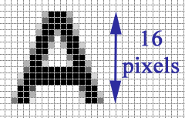Une lettre de 16 pixels de hauteur
Voici un exemple d'utilisation (placez ce code dans votre fichier .css ) :
p
{
font-size: 14px; /* Paragraphes de 14 pixels */
}
h1
{
font-size: 40px; /* Titres de 40 pixels */
}
Et le résultat est visible à la figure suivante.
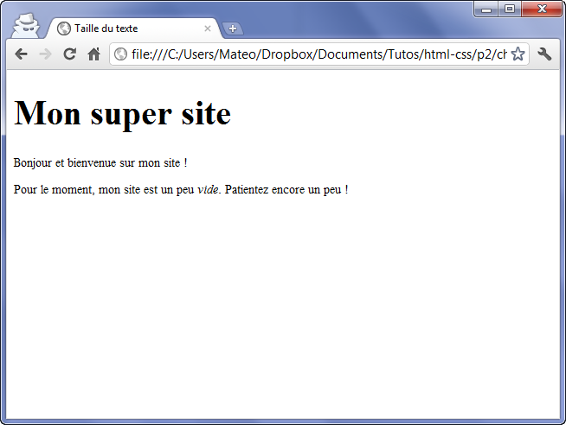Différentes tailles de texte
Si vous le souhaitez, vous pouvez également définir des tailles en centimètres ou millimètres. Remplacez « px » par « cm » ou « mm ». Ces unités sont cependant moins bien adaptées aux écrans.

Une valeur relative
C'est la méthode recommandée, car le texte s'adapte alors plus facilement aux préférences de tous les visiteurs.
Il y a plusieurs moyens d'indiquer une valeur relative. Vous pouvez par exemple écrire la taille avec des mots en anglais comme ceux-ci :
- xx-small : minuscule ;
- x-small : très petit ;
- small : petit ;
- medium : moyen ;
- large : grand ;
- x-large : très grand ;
- xx-large : euh… gigantesque.
Vous pouvez tester l'utilisation de ces valeurs dans votre code CSS :
p
{
font-size: small;
}
h1
{
font-size: large;
}
Bon, cette technique a un défaut : il n'y a que sept tailles disponibles (car il n'y a que sept noms). Heureusement, il existe d'autres moyens. Ma technique préférée consiste à indiquer la taille en « em ».
- Si vous écrivez 1em , le texte a une taille normale.
- Si vous voulez grossir le texte, vous pouvez inscrire une valeur supérieure à 1, comme 1.3em .
- Si vous voulez réduire le texte, inscrivez une valeur inférieure à 1, comme 0.8em .
Faites attention : pour les nombres décimaux, il faut mettre un point et non une virgule. Vous devez donc écrire « 1.4em » et non pas « 1,4em » !
Exemple :
p
{
font-size: 0.8em;
}
h1
{
font-size: 1.3em;
}
D'autres unités sont disponibles. Vous pouvez essayer le « ex » (qui fonctionne sur le même principe que le em, mais qui est plus petit de base) et le pourcentage (80 %, 130 %…).

La police
Ah… la police… On touche un point sensible.
En effet, il se pose un problème : pour qu'une police s'affiche correctement, il faut que tous les internautes l'aient. Si un internaute n'a pas la même police que vous, son navigateur prendra une police par défaut (une police standard) qui n'aura peut-être rien à voir avec ce à quoi vous vous attendiez.
La bonne nouvelle, c'est que depuis CSS 3, il est possible de faire télécharger automatiquement une police au navigateur. Je vous expliquerai dans un second temps comment faire cela.

Modifier la police utilisée
La propriété CSS qui permet d'indiquer la police à utiliser est font-family . Vous devez écrire le nom de la police comme ceci :
balise
{
font-family: police;
}
Seulement, pour éviter les problèmes si l'internaute n'a pas la même police que vous, on précise en général plusieurs noms de police, séparés par des virgules :
balise
{
font-family: police1, police2, police3, police4;
}
Le navigateur essaiera d'abord d'utiliser la police1 . S'il ne l'a pas, il essaiera la police2 . S'il ne l'a pas, il passera à la police3 , et ainsi de suite.
En général, on indique en tout dernier serif , ce qui correspond à une police par défaut (qui ne s'applique que si aucune autre police n'a été trouvée).
Il existe aussi une autre police par défaut appelée sans-serif . La différence entre les deux est la présence de petites pattes de liaison en bas des lettres, que la police sans-serif n'a pas. Oui, c'est subtil.
Oui, mais quelles sont les polices les plus courantes qu'on a le « droit » d'utiliser, me direz-vous ?
Voici une liste de polices qui fonctionnent bien sur la plupart des navigateurs :
- Arial ;
- Arial Black ;
- Comic Sans MS ;
- Courier New ;
- Georgia ;
- Impact ;
- Times New Roman ;
- Trebuchet MS ;
- Verdana.
La figure suivante vous montre à quoi ressemblent ces polices.
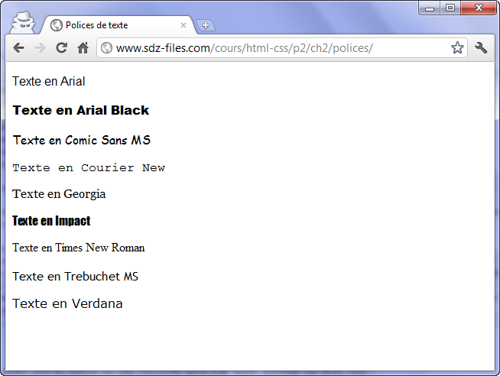Différentes polices
Ainsi, si j'écris :
p
{
font-family: Impact, "Arial Black", Arial, Verdana, sans-serif;
}
… cela signifie : « Mets la police Impact ou, si elle n'y est pas, Arial Black, ou sinon Arial, ou sinon Verdana, ou si rien n'a marché, mets une police standard (Sans Serif) ».
En général, il est bien d'indiquer un choix de trois ou quatre polices (+ Serif ou Sans Serif), afin de s'assurer qu'au moins l'une d'entre elles aura été trouvée sur l'ordinateur du visiteur.
Si le nom de la police comporte des espaces, je conseille de l'entourer de guillemets, comme je l'ai fait pour « Arial Black ».

Utiliser une police personnalisée avec @font-face
Je trouve le choix des polices trop limité.
Comment puis-je utiliser ma police préférée sur mon site web ?
Pendant longtemps, cela n'était pas possible. Aujourd'hui, avec CSS 3, il existe heureusement un moyen d'utiliser n'importe quelle police sur son site. Cela fonctionne bien avec la plupart des navigateurs.
Mais attention, il y a des défauts (ce serait trop beau, sinon) :
- il faudra que le navigateur de vos visiteurs télécharge automatiquement le fichier de la police, dont le poids peut atteindre, voire dépasser 1 Mo… ;
- la plupart des polices sont soumises au droit d'auteur, il n'est donc pas légal de les utiliser sur son site. Heureusement, il existe des sites comme fontsquirrel.com et dafont.com qui proposent en téléchargement un certain nombre de polices libres de droits. Je recommande en particulier fontsquirrel.com, car il permet de télécharger des packs prêts à l'emploi pour CSS 3 ;
- il existe plusieurs formats de fichiers de polices, et ceux-ci ne fonctionnent pas sur tous les navigateurs.
Voici les différents formats de fichiers de polices qui existent et qu'il faut connaître :
- .ttf : TrueType Font. Fonctionne sur IE9 et tous les autres navigateurs ;
- .eot : Embedded OpenType. Fonctionne sur Internet Explorer uniquement, toutes versions. Ce format est propriétaire, produit par Microsoft ;
- .otf : OpenType Font. Ne fonctionne pas sur Internet Explorer ;
- .svg : SVG Font. Le seul format reconnu sur les iPhone et iPad pour le moment ;
- .woff : Web Open Font Format. Nouveau format conçu pour le Web, qui fonctionne sur IE9 et tous les autres navigateurs.
En CSS, pour définir une nouvelle police, vous devez la déclarer comme ceci :
@font-face {
font-family: 'MaSuperPolice';
src: url('MaSuperPolice.eot');
}
Le fichier de police (ici MaSuperPolice.eot) doit ici être situé dans le même dossier que le fichier CSS (ou dans un sous-dossier, si vous utilisez un chemin relatif).
Je croyais qu'il y avait plusieurs formats de police ?
Oui, d'ailleurs les .eot ne fonctionnent que sur Internet Explorer. L'idéal est de proposer plusieurs formats pour la police : le navigateur téléchargera celui qu'il sait lire. Voici comment indiquer plusieurs formats :
@font-face {
font-family: 'MaSuperPolice';
src: url('MaSuperPolice.eot') format('eot'),
url('MaSuperPolice.woff') format('woff'),
url('MaSuperPolice.ttf') format('truetype'),
url('MaSuperPolice.svg') format('svg');
}
Pour tester le fonctionnement, je vous propose de télécharger une police sur Font Squirrel, par exemple CAC Champagne. Cliquez sur « Webfont Kit », cela vous permettra de télécharger un kit prêt à l'emploi avec tous les formats pour cette police. N'oubliez pas de cocher toutes les cases (WOFF, TTF, EOT et SVG).
La police CAC Champagne n'est plus disponible, mais vous pouvez télécharger une autre police que vous aimez bien !
Pour trouver les polices qui vous permettent de télécharger un "pack CSS" comme je le décris ici, activez le filtre "Webfont" dans le menu Font Filter.
Votre fichier CSS ressemblera au final à ceci :
@font-face { /* Définition d'une nouvelle police nommée CAC Champagne */
font-family: 'cac_champagneregular';
src: url('cac_champagne-webfont.eot');
src: url('cac_champagne-webfont.eot?#iefix') format('embedded-opentype'),
url('cac_champagne-webfont.woff') format('woff'),
url('cac_champagne-webfont.ttf') format('truetype'),
url('cac_champagne-webfont.svg#cac_champagneregular') format('svg');
}

h1 /* Utilisation de la police qu'on vient de définir sur les titres */
{
font-family: 'cac_champagneregular', Arial, serif;
}
La première (grosse) section @font-face permet de définir un nouveau nom de police qui pourra être utilisé dans le fichier CSS. Ensuite, nous utilisons ce nom de police avec la propriété font-family , que nous connaissons, pour modifier l'apparence des titres <h1> . Vous pouvez voir le résultat à la figure suivante.
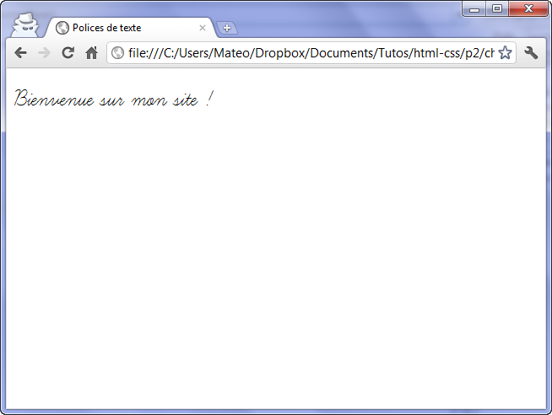Affichage d'une police personnalisée
Vous noterez quelques bizarreries dans le CSS généré par le site Font Squirrel. Le but est de pallier certains bugs sur Internet Explorer, car les anciennes versions ne comprennent pas quand on définit plusieurs formats. Cela explique donc la présence d'un ?#iefix dans le code.

Italique, gras, souligné…
Il existe en CSS une série de propriétés classiques de mise en forme du texte. Nous allons découvrir ici comment afficher le texte en gras, italique, souligné… et au passage nous verrons qu'il est même possible d'aller jusqu'à le faire clignoter !

Mettre en italique
Attends un peu là ! Je croyais que la balise <em> permettait de mettre un texte en italique ?!
Je n'ai jamais dit cela.
Retournez voir les chapitres précédents si vous avez des doutes, mais je n'ai jamais dit que la balise <em> était faite pour mettre le texte en italique (de même que je n'ai jamais dit que <strong> était faite pour mettre en gras).
<em> , mettez-vous bien cela dans la tête, est faite pour insister sur des mots. Cela veut dire que les mots qu'elle entoure sont assez importants.
Pour représenter cette importance, la plupart des navigateurs choisissent d'afficher le texte en italique, mais ce n'est pas une obligation.
Le CSS lui, permet de dire réellement : « Je veux que ce texte soit en italique ». Rien ne vous empêche, par exemple, de décider que tous vos titres seront en italique.
Concrètement, en CSS, pour mettre en italique, on utilise font-style qui peut prendre trois valeurs :
- italic : le texte sera mis en italique ;
- oblique : le texte sera passé en oblique (les lettres sont penchées, le résultat est légèrement différent de l'italique proprement dit) ;
- normal : le texte sera normal (par défaut). Cela vous permet d'annuler une mise en italique. Par exemple, si vous voulez que les textes entre <em> ne soient plus en italique, vous devrez écrire :
em
{
font-style: normal;
}
Ainsi, dans l'exemple suivant, je me sers de font-style pour mettre en italique tous mes titres <h2> :
h2
{
font-style: italic;
}

Mettre en gras
Et si nous passions à la mise en gras ?
Alors, là encore, n'oubliez pas que ce n'est pas <strong> qui permet de mettre en gras (son rôle est d'indiquer que le texte est important, donc le navigateur l'affiche généralement en gras). La mise en gras en CSS peut par exemple s'appliquer aux titres, à certains paragraphes entiers, etc. C'est à vous de voir.
La propriété CSS pour mettre en gras est font-weight et prend les valeurs suivantes :
- bold : le texte sera en gras ;
- normal : le texte sera écrit normalement (par défaut).
Voici par exemple comment écrire les titres en gras :
h1
{
font-weight: bold;
}

Soulignement et autres décorations
La propriété CSS associée porte bien son nom : text-decoration . Elle permet, entre autres, de souligner le texte, mais pas seulement. Voici les différentes valeurs qu'elle peut prendre :
- underline : souligné ;
- line-through : barré ;
- overline : ligne au-dessus ;
- blink : clignotant. Ne fonctionne pas sur tous les navigateurs (Internet Explorer et Google Chrome, notamment) ;
- none : normal (par défaut).
Ce CSS va vous permettre de tester les effets de text-decoration :
h1
{
text-decoration: blink;
}
.souligne
{
text-decoration: underline;
}
.barre
{
text-decoration: line-through;
}
.ligne_dessus
{
text-decoration: overline;
}
Et le résultat est visible à la figure suivante.
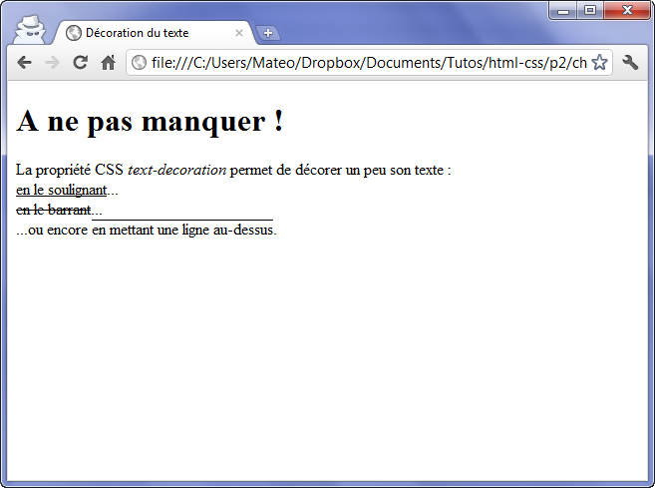Différentes mises en forme du texte

L'alignement
Le langage CSS nous permet de faire tous les alignements connus : à gauche, centré, à droite et justifié.
C'est tout simple. On utilise la propriété text-align et on indique l'alignement désiré :
- left : le texte sera aligné à gauche (c'est le réglage par défaut) ;
- center : le texte sera centré ;
- right : le texte sera aligné à droite ;
- justify : le texte sera « justifié ». Justifier le texte permet de faire en sorte qu'il prenne toute la largeur possible sans laisser d'espace blanc à la fin des lignes. Les textes des journaux, par exemple, sont toujours justifiés.
Regardez les différents alignements sur cet exemple :
h1
{
text-align: center;
}

p
{
text-align: justify;
}

.signature
{
text-align: right;
}
Le résultat est visible sur la figure suivante.
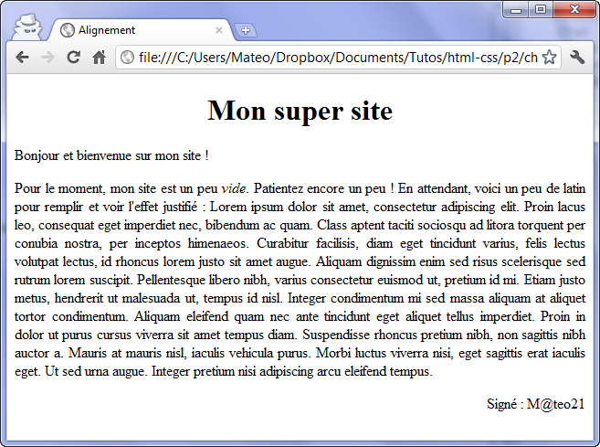Alignements du texte
Vous ne pouvez pas modifier l'alignement du texte d'une balise inline (comme <span> , <a> , <em> , <strong> …). L'alignement ne fonctionne que sur des balises de type block ( <p> , <div> , <h1> , <h2> …) et c'est un peu logique, quand on y pense : on ne peut pas modifier l'alignement de quelques mots au milieu d'un paragraphe !
C'est donc en général le paragraphe entier qu'il vous faudra aligner.

Les flottants
Le CSS nous permet de faire flotter un élément autour du texte. On dit aussi qu'on fait un « habillage ».
Pour que vous voyiez bien de quoi on parle, la figure suivante vous montre ce que nous allons apprendre à faire.
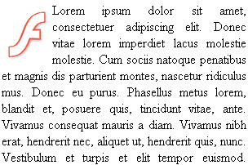Une image flottante entourée par du texte
J'imagine que, maintenant, la question qui vous brûle les lèvres est : « Mais quelle est donc la propriété magique qui fait flotter ? ».
La réponse est… float (« flottant » en anglais). Cette propriété peut prendre deux valeurs très simples :
- left : l'élément flottera à gauche ;
- right : l'élément flottera… à droite ! Oui, bravo.
L'utilisation des flottants est très simple :
- Vous appliquez un float à une balise.
- Puis vous continuez à écrire du texte à la suite normalement.
On peut aussi bien utiliser la propriété float sur des balises block que sur des balises inline. Il est courant de faire flotter une image pour qu'elle soit habillée par du texte, comme dans l'exemple précédent.

Faire flotter une image
Nous allons apprendre ici à faire flotter une image. Voici le code HTML que nous devons taper dans un premier temps :
<p><img src="flash.gif" class="imageflottante" alt="Image flottante" /> Ceci est un texte normal de paragraphe, écrit à la suite de l'image et qui l'habillera car l'image est flottante.</p>
Vous devez placer l'élément flottant en premier dans le code HTML. Si vous placez l'image après le paragraphe, l'effet ne fonctionnera pas.
Voici le seul bout de code CSS qu'on ait besoin de taper, qui permet de faire flotter l'image à gauche :
.imageflottante
{
float: left;
}
Amusez-vous aussi à faire flotter l'image à droite, c'est tout bête : il suffit d'indiquer la valeur right , et le tour est joué !

Stopper un flottant
Quand vous mettez en place un flottant, le texte autour l'habille. Mais comment faire si vous voulez qu'au bout d'un moment le texte continue en dessous du flottant ? On pourrait enchaîner plusieurs <br /> à la suite, mais cela ne serait ni élégant ni très propre…
En gros, on aimerait pouvoir obtenir le même résultat qu'à la figure suivante.
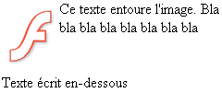Le texte sous l'image ignore la propriété float
Il existe en fait une propriété CSS qui permet de dire : « Stop, ce texte doit être en-dessous du flottant et non plus à côté ». C'est la propriété clear , qui peut prendre ces trois valeurs :
- left : le texte se poursuit en dessous après un float: left;
- right : le texte se poursuit en dessous après un float: right;
- both : le texte se poursuit en dessous, que ce soit après un float: left; ou après un float: right; .
Pour simplifier, on va utiliser tout le temps le clear: both , qui marche après un flottant à gauche et après un flottant à droite (cela fonctionne donc à tous les coups). Pour illustrer son fonctionnement, on va prendre ce code HTML :
<p><img src="flash.gif" class="imageflottante" alt="Image flottante" /></p>
<p>Ce texte est écrit à côté de l'image flottante.</p>
<p class="dessous">Ce texte est écrit sous l'image flottante.</p>
Et ce code CSS :
.imageflottante
{
float: left;
}
.dessous
{
clear: both;
}
Et voilà le travail.
On applique un clear: both; au paragraphe que l'on veut voir continuer sous l'image flottante, et le tour est joué !

En résumé
- On modifie la taille du texte avec la propriété CSS font-size . On peut indiquer la taille en pixels (16px), en « em » (1.3em), en pourcentage (110 %), etc.
- On change la police du texte avec font-family . Attention, seules quelques polices sont connues par tous les ordinateurs. Vous pouvez cependant utiliser une police personnalisée avec la directive @font-face : cela forcera les navigateurs à télécharger la police de votre choix.
- De nombreuses propriétés de mise en forme du texte existent : font-style pour l'italique, font-weight pour la mise en gras, text-decoration pour le soulignement, etc.
- Le texte peut être aligné avec text-align .
- On peut faire en sorte qu'une image soit habillée (« entourée ») de texte avec float .

Couleur du texte
Passons maintenant au vaste sujet de la couleur.
Comment ça, « vaste » ?
Vous connaissez déjà la propriété qui permet de modifier la couleur du texte : il s'agit de color . Nous allons nous intéresser aux différentes façons d'indiquer la couleur, car il y en a plusieurs.

Indiquer le nom de la couleur
La méthode la plus simple et la plus pratique pour choisir une couleur consiste à taper son nom (in english, of course).
Le seul défaut de cette méthode est qu'il n'existe que seize couleurs dites « standard ». D'autres couleurs officieuses existent mais, comme elles ne fonctionneront pas forcément de la même manière sur tous les navigateurs, je vais éviter de vous les montrer.
La figure suivante vous montre les seize couleurs que vous pouvez utiliser en tapant simplement leur nom.
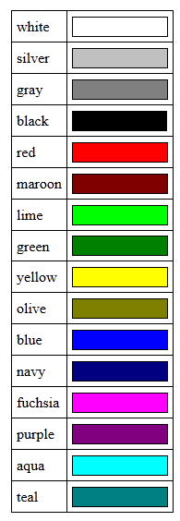Les seize noms de couleurs utilisables en CSS
Vous pouvez les apprendre par cœur si cela vous chante ; en plus cela vous fera réviser votre anglais.
Pour passer tous les titres en bordeaux, on peut donc écrire :
h1
{
color: maroon;
}
Vous trouverez le résultat à la figure suivante.
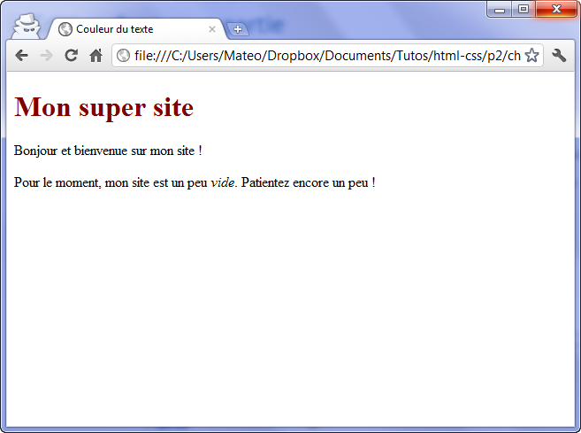Le titre est écrit en bordeaux

La notation hexadécimale
Seize couleurs, c'est quand même un peu limite quand on sait que la plupart des écrans peuvent en afficher seize millions.
D'un autre côté, remarquez, s'il avait fallu donner un nom à chacune des seize millions de couleurs…
Heureusement, il existe en CSS plusieurs façons de choisir une couleur parmi toutes celles qui existent. La première que je vais vous montrer est la notation hexadécimale. Elle est couramment utilisée sur le Web, mais il existe aussi une autre méthode que nous verrons plus loin.
Un nom de couleur en hexadécimal, cela ressemble à : #FF5A28. Pour faire simple, c'est une combinaison de lettres et de chiffres qui indiquent une couleur.
On doit toujours commencer par écrire un dièse (#), suivi de six lettres ou chiffres allant de 0 à 9 et de A à F.
Ces lettres ou chiffres fonctionnent deux par deux. Les deux premiers indiquent une quantité de rouge, les deux suivants une quantité de vert et les deux derniers une quantité de bleu. En mélangeant ces quantités (qui sont les composantes Rouge-Vert-Bleu de la couleur) on peut obtenir la couleur qu'on veut.
Ainsi, #000000 correspond à la couleur noire et #FFFFFF à la couleur blanche. Mais maintenant, ne me demandez pas quelle est la combinaison qui produit de l'orange couleur « coucher de soleil », je n'en sais strictement rien.
Certains logiciels de dessin, comme Photoshop, Gimp et Paint.NET, vous indiquent les couleurs en hexadécimal. Il vous est alors facile de copier-coller le code hexadécimal d'une couleur dans votre fichier CSS.
Voici par exemple comment on fait pour appliquer aux paragraphes la couleur blanche en hexadécimal :
p
{
color: #FFFFFF;
}
Notez qu'il existe une notation raccourcie : on peut écrire une couleur avec seulement trois caractères. Par exemple : #FA3 équivaut à écrire #FFAA33.

La méthode RGB
Que signifie RGB ? En anglais, Rouge-Vert-Bleu s'écrit Red-Green-Blue, ce qui s'abrège en « RGB ». Comme avec la notation hexadécimale, pour choisir une couleur, on doit définir une quantité de rouge, de vert et de bleu.
Encore cette histoire tordue de quantités de rouge-vert-bleu ?
Oui mais là, vous allez voir que c'est beaucoup plus pratique et qu'avec un logiciel de dessin tout simple comme Paint, vous pouvez trouver la couleur que vous désirez. Voici la marche à suivre :
- Lancez le logiciel Paint depuis le menu Démarrer .
- Rendez-vous dans la section Modifier les couleurs , comme indiqué à la figure suivante.
- Une fenêtre s'ouvre. Dans la zone qui apparaît à droite, faites bouger les curseurs pour sélectionner la couleur qui vous intéresse. Supposons que vous soyez pris d'une envie folle d'écrire vos titres <h1> en rose bonbon (supposons seulement). Sélectionnez la couleur dans la fenêtre, comme à la figure suivante.
- Relevez les quantités de Rouge-Vert-Bleu correspondantes, indiquées en bas à droite de la fenêtre (ici 240-96-204). Recopiez ces valeurs dans cet ordre dans le fichier CSS, comme dans le code ci-dessous.
p
{
color: rgb(240,96,204);
}
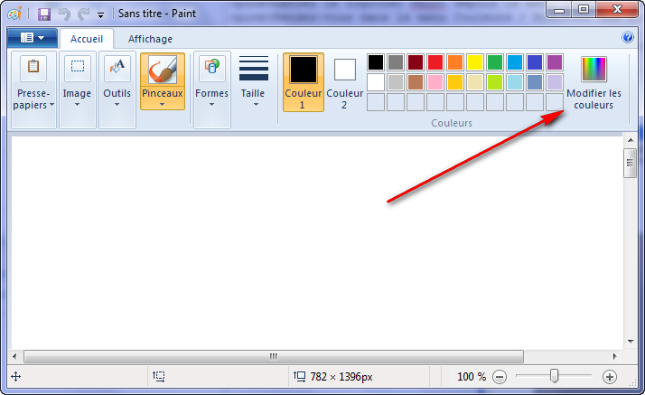Modification des couleurs sous Paint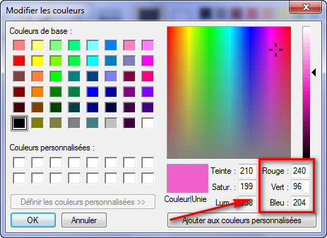Sélection d'une couleur dans Paint
Comme vous avez pu le constater dans l'exemple, pour utiliser la méthode RGB, il faut taper rgb(Rouge, Vert, Bleu) en remplaçant « Rouge, Vert, Bleu » par les nombres correspondants. Pour information, ces quantités sont toujours comprises entre 0 et 255.

Et en Bonus Track…
Je vous conseille de taper "Color Picker" sur Google, et vous trouverez plusieurs outils et sites qui vous aident à choisir une couleur.
Par exemple, http://www.colorpicker.com permet de trouver la valeur hexadécimale d'une couleur très facilement :
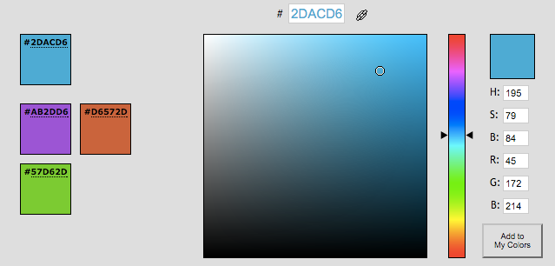Le site ColorPicker.com
C'est tout simple, mais ça fait le travail !
Vous pouvez aussi trouver des extensions de navigateur qui permettent de "récupérer" n'importe quelle couleur qui vous plaît sur un site web :
- ColorPicker pour Firefox ;
- ColorZilla pour Chrome.

Couleur de fond
Pour indiquer une couleur de fond, on utilise la propriété CSS background-color . Elle s'utilise de la même manière que la propriété color , c'est-à-dire que vous pouvez taper le nom d'une couleur, l'écrire en notation hexadécimale ou encore utiliser la méthode RGB.
Pour indiquer la couleur de fond de la page web, il faut travailler sur la balise <body> . Eh oui, <body> correspond à l'ensemble de la page web ; c'est donc en modifiant sa couleur de fond que l'on changera la couleur d'arrière-plan de la page.
Regardez très attentivement ce fichier CSS :
/* On travaille sur la balise body, donc sur TOUTE la page */
body
{
background-color: black; /* Le fond de la page sera noir */
color: white; /* Le texte de la page sera blanc */
}
Voici le rendu de ce code :
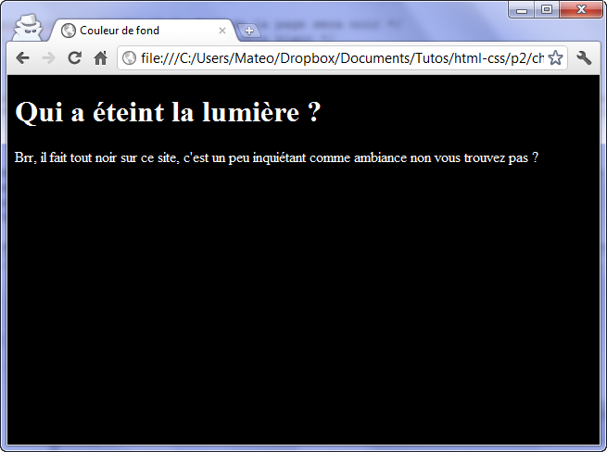Texte en blanc sur fond noir
Eh, mais tu as demandé à ce que le texte de la balise <body> soit écrit en blanc, et tous les paragraphes <p> et titres <h1> ont pris cette couleur. Comment cela se fait-il ?
Je voulais justement profiter de l'occasion pour vous en parler. Ce phénomène s'appelle l'héritage. Je vous rassure tout de suite, personne n'est mort.

Le CSS et l'héritage
En CSS, si vous appliquez un style à une balise, toutes les balises qui se trouvent à l'intérieur prendront le même style.
C'est en fait simple à comprendre et intuitif. La balise <body> , vous le savez, contient entre autres les balises de paragraphe <p> et de titre <h1> .
Si j'applique une couleur de fond noire et une couleur de texte blanche à la balise <body> , tous mes titres et paragraphes auront eux aussi un arrière-plan de couleur noire et un texte de couleur blanche… C'est ce phénomène qu'on appelle l'héritage : on dit que les balises qui se trouvent à l'intérieur d'une autre balise « héritent » de ses propriétés.
C'est d'ailleurs de là que vient le nom « CSS », qui signifie « Cascading Style Sheets », c'est-à-dire « Feuilles de style en cascade ». Les propriétés CSS sont héritées en cascade : si vous donnez un style à un élément, tous les sous-éléments auront le même style.
Cela veut dire que TOUT le texte de ma page web sera forcément écrit en blanc ?
Non, pas obligatoirement. Si vous dites par la suite que vous voulez vos titres en rouge, ce style aura la priorité et vos titres seront donc en rouge. En revanche, si vous n'indiquez rien de particulier (comme on l'a fait tout à l'heure), alors vos titres hériteront de la couleur blanche.
Cela ne fonctionne pas uniquement pour la couleur, entendons-nous bien. Toutes les propriétés CSS seront héritées : vous pouvez par exemple demander une mise en gras dans la balise <body> , et tous vos titres et paragraphes seront en gras.

Exemple d'héritage avec la balise <mark>
On a tendance à croire qu'on ne peut modifier que la couleur de fond de la page. C'est faux : vous pouvez changer le fond de n'importe quel élément : vos titres, vos paragraphes, certains mots… Dans ce cas, ils apparaîtront surlignés (comme si on avait mis un coup de marqueur dessus).
Vous vous souvenez par exemple de la balise <mark> qui permet de mettre en valeur certains mots ? Utilisons-la à nouveau ici :
<h1>Qui a éteint la lumière ?</h1>

<p>Brr, il fait tout noir sur ce site, c'est un peu <mark>inquiétant</mark> comme ambiance non vous trouvez pas ?</p>
Par défaut, le texte s'affiche sur un fond jaune. Vous pouvez changer ce comportement en CSS :
body
{
background-color: black;
color: white;
}

mark
{
/* La couleur de fond prend le pas sur celle de toute la page */
background-color: red;
color: black;
}
Sur le texte de la balise <mark> , c'est la couleur de fond rouge qui s'applique. En effet, même si le fond de la page est noir, c'est la propriété CSS de l'élément le plus précis qui a la priorité (figure suivante).
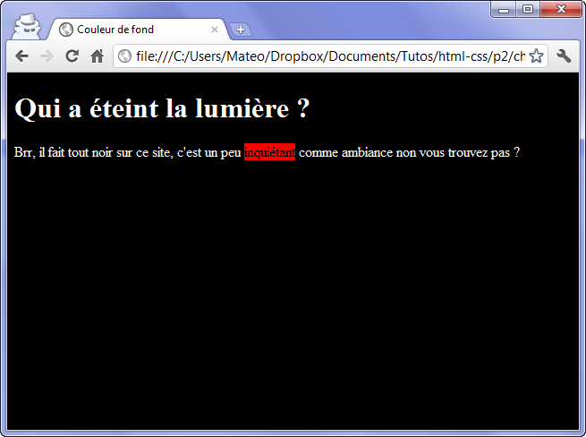Un texte surligné en rouge sur un fond noir
Le même principe vaut pour toutes les balises HTML et toutes les propriétés CSS ! Si vous dites :
- mes paragraphes ont une taille de 1.2 em ;
- mes textes importants ( <strong> ) ont une taille de 1.4 em ;
… on pourrait penser qu'il y a un conflit. Le texte important fait partie d'un paragraphe, quelle taille lui donner ? 1.2 em ou 1.4 em ? Le CSS décide que c'est la déclaration la plus précise qui l'emporte : comme <strong> correspond à un élément plus précis que les paragraphes, le texte sera écrit en 1.4 em.

Images de fond
Dans les exemples qui suivent, je vais modifier l'image de fond de la page. Cependant, tout comme pour la couleur de fond, n'oubliez pas que l'image de fond ne s'applique pas forcément à la page entière. On peut aussi mettre une image de fond derrière les titres, paragraphes, etc.

Appliquer une image de fond
La propriété permettant d'indiquer une image de fond est background-image . Comme valeur, on doit renseigner url("nom_de_l_image.png") . Par exemple :
body
{
background-image: url("neige.png");
}
Ce qui nous donne la figure suivante.
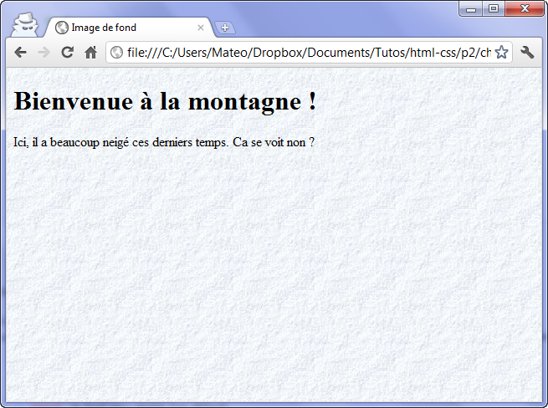Une image de fond sur la page
Bien entendu, votre fond n'est pas forcément en PNG, il peut aussi être en JPEG ou en GIF.
L'adresse indiquant où se trouve l'image de fond peut être écrite en absolu ( http://… ) ou en relatif ( fond.png ).
Attention lorsque vous écrivez une adresse en relatif dans le fichier CSS ! L'adresse de l'image doit être indiquée par rapport au fichier .css et non pas par rapport au fichier .html . Pour simplifier les choses, je vous conseille de placer l'image de fond dans le même dossier que le fichier .css (ou dans un sous-dossier).

Options disponibles pour l'image de fond
On peut compléter la propriété background-image que nous venons de voir par plusieurs autres propriétés qui permettent de changer le comportement de l'image de fond.

background-attachment : fixer le fond
La propriété CSS background-attachment permet de « fixer » le fond. L'effet obtenu est intéressant, car on voit alors le texte « glisser » par-dessus le fond. Deux valeurs sont disponibles :
- fixed : l'image de fond reste fixe ;
- scroll : l'image de fond défile avec le texte (par défaut).
body
{
background-image: url("neige.png");
background-attachment: fixed; /* Le fond restera fixe */
}

background-repeat : répétition du fond
Par défaut, l'image de fond est répétée en mosaïque. Vous pouvez changer cela avec la propriété background-repeat :
- no-repeat : le fond ne sera pas répété. L'image sera donc unique sur la page ;
- repeat-x : le fond sera répété uniquement sur la première ligne, horizontalement ;
- repeat-y : le fond sera répété uniquement sur la première colonne, verticalement ;
- repeat : le fond sera répété en mosaïque (par défaut).
Exemple d'utilisation :
body
{
background-image: url("soleil.png");
background-repeat: no-repeat;
}

background-position : position du fond
On peut indiquer où doit se trouver l'image de fond avec background-position . Cette propriété n'est intéressante que si elle est combinée avec background-repeat: no-repeat; (un fond qui ne se répète pas).
Vous devez donner à background-position deux valeurs en pixels pour indiquer la position du fond par rapport au coin supérieur gauche de la page (ou du paragraphe, si vous appliquez le fond à un paragraphe). Ainsi, si vous tapez :
background-position: 30px 50px;
… votre fond sera placé à 30 pixels de la gauche et à 50 pixels du haut. Il est aussi possible d'utiliser ces valeurs en anglais :
- top : en haut ;
- bottom : en bas ;
- left : à gauche ;
- center : centré ;
- right : à droite.
Il est possible de combiner ces mots. Par exemple, pour aligner une image en haut à droite, vous taperez :
background-position: top right;
Ainsi, si je veux afficher un soleil en image de fond (figure suivante), en un unique exemplaire ( no-repeat ), toujours visible ( fixed ) et positionné en haut à droite ( top right ), je vais écrire ceci :
body
{
background-image: url("soleil.png");
background-attachment: fixed; /* Le fond restera fixe */
background-repeat: no-repeat; /* Le fond ne sera pas répété */
background-position: top right; /* Le fond sera placé en haut à droite */
}
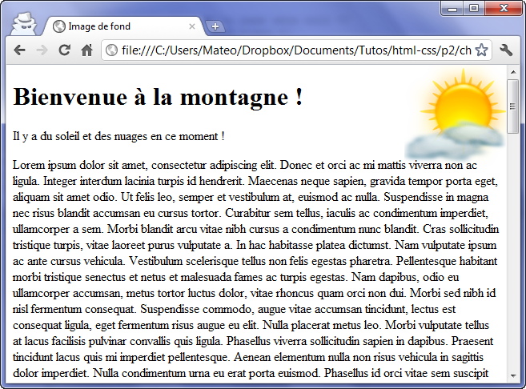Un soleil placé en image de fond en haut à droite

Combiner les propriétés
Si vous utilisez beaucoup de propriétés en rapport avec le fond (comme c'est le cas sur ce dernier exemple), vous pouvez utiliser une sorte de « super-propriété » appelée background , dont la valeur peut combiner plusieurs des propriétés vues précédemment :background-image , background-repeat , background-attachment et background-position .
On peut donc tout simplement écrire :
body
{
background: url("soleil.png") fixed no-repeat top right;
}
C'est la première « super-propriété » que je vous montre, il y en aura d'autres. Il faut savoir que :
- l'ordre des valeurs n'a pas d'importance. Vous pouvez combiner les valeurs dans n'importe quel ordre ;
- vous n'êtes pas obligé de mettre toutes les valeurs. Ainsi, si vous ne voulez pas écrire fixed , vous pouvez l'enlever sans problème.

Plusieurs images de fond
Depuis CSS3, il est possible de donner plusieurs images de fond à un élément. Pour cela, il suffit de séparer les déclarations par une virgule, comme ceci :
body
{
background: url("soleil.png") fixed no-repeat top right, url("neige.png") fixed;
}
La première image de cette liste sera placée par-dessus les autres (figure suivante). Attention donc, l'ordre de déclaration des images a son importance : si vous inversez le soleil et la neige dans le code CSS précédent, vous ne verrez plus le soleil !
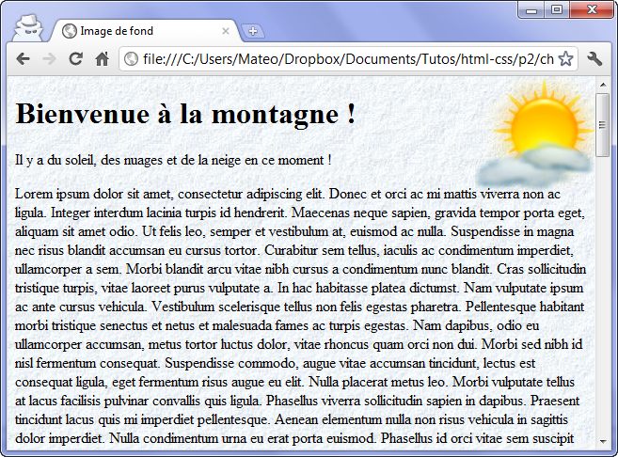Images de fond multiples
À noter que les images de fond multiples fonctionnent sur tous les navigateurs sauf sur les anciennes versions d'Internet Explorer, qui ne reconnaît cette fonctionnalité qu'à partir de la version 9 (IE9).
Une dernière chose avant d'en terminer avec les images de fond : dans tous ces exemples, j'ai appliqué un fond à la page entière ( body ). Mais cela ne doit pas vous faire oublier qu'on peut appliquer un fond à n'importe quel élément (un titre, un paragraphe, certains mots d'un paragraphe, etc.).
Je vous conseille donc, pour vous entraîner, d'essayer d'appliquer un fond à vos titres ou paragraphes. Si vous avez un peu de goût (contrairement à moi !) vous arriverez certainement à donner une très belle allure à votre page web.

La transparence
Le CSS nous permet de jouer très facilement avec les niveaux de transparence des éléments ! Pour cela, nous allons utiliser des fonctionnalités de CSS3 : la propriété opacity et la notation RGBa.

La propriété opacity
La propriété opacity , très simple, permet d'indiquer le niveau d'opacité (c'est l'inverse de la transparence).
- Avec une valeur de 1, l'élément sera totalement opaque : c'est le comportement par défaut.
- Avec une valeur de 0, l'élément sera totalement transparent.
Il faut donc choisir une valeur comprise entre 0 et 1. Ainsi, avec une valeur de 0.6, votre élément sera opaque à 60 %… et on verra donc à travers !
Voici comment on peut l'utiliser :
p
{
opacity: 0.6;
}
Voici un exemple qui va nous permettre d'apprécier la transparence. Vous en trouverez le rendu à la figure suivante.
body
{
background: url('neige.png');
}

p
{
background-color: black;
color: white;
opacity: 0.3;
}
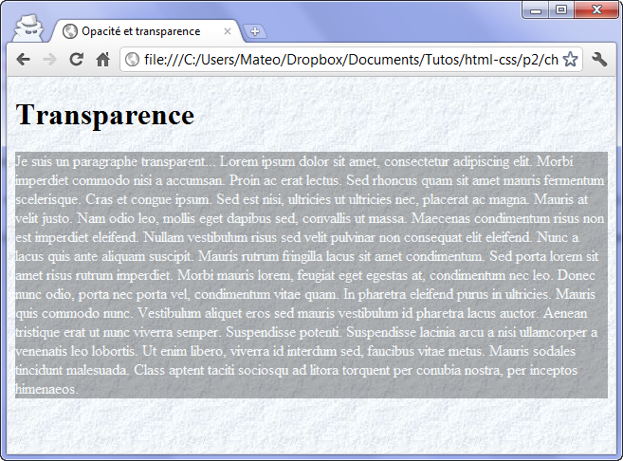Un paragraphe transparent
Notez que la transparence fonctionne sur tous les navigateurs récents, y compris Internet Explorer à partir de IE9.
Si vous appliquez la propriété opacity à un élément de la page, tout le contenu de cet élément sera rendu transparent (même les images, les autres blocs à l'intérieur, etc.). Si vous voulez juste rendre la couleur de fond transparente, utilisez plutôt la notation RGBa que nous allons découvrir.

La notation RGBa
CSS3 nous propose une autre façon de jouer avec la transparence : la notation RGBa. Il s'agit en fait de la notation RGB que nous avons vue précédemment, mais avec un quatrième paramètre : le niveau de transparence (appelé « canal alpha »). De la même façon que précédemment, avec une valeur de 1, le fond est complètement opaque. Avec une valeur inférieure à 1, il est transparent.
p
{
background-color: rgba(255, 0, 0, 0.5); /* Fond rouge à moitié transparent */
}
C'est aussi simple que cela. Vous pouvez obtenir exactement le même effet qu'avec opacity juste en jouant avec la notation RGBa ; essayez !
Cette notation est connue de tous les navigateurs récents, y compris Internet Explorer (à partir de IE9). Pour les navigateurs plus anciens, il est recommandé d'indiquer la notation RGB classique en plus de RGBa.
Pour ces navigateurs, le fond ne sera alors pas transparent mais, au moins, il y aura bien une couleur d'arrière-plan.
p
{
background-color: rgb(255,0,0); /* Pour les navigateurs anciens */
background-color: rgba(255,0,0,0.5); /* Pour les navigateurs plus récents */
}

En résumé
- On change la couleur du texte avec la propriété color , la couleur de fond avec background-color .
- On peut indiquer une couleur en écrivant son nom en anglais ( black , par exemple), sous forme hexadécimale ( #FFC8D3 ) ou en notation RGB ( rgb(250,25,118) ).
- On peut ajouter une image de fond avec background-image . On peut choisir de fixer l'image de fond, de l'afficher en mosaïque ou non, et même de la positionner où on veut sur la page.
- On peut rendre une portion de la page transparente avec la propriété opacity ou avec la notation RGBa (identique à la notation RGB, avec une quatrième valeur indiquant le niveau de transparence).

Bordures standard
Le CSS vous offre un large choix de bordures pour décorer votre page. De nombreuses propriétés CSS vous permettent de modifier l'apparence de vos bordures : border-width , border-color , border-style …
Pour aller à l'essentiel, je vous propose ici d'utiliser directement la super-propriété border qui regroupe l'ensemble de ces propriétés. Vous vous souvenez de la super-propriété background ? Cela fonctionne sur le même principe : on va pouvoir combiner plusieurs valeurs.
Pour border , on peut utiliser jusqu'à trois valeurs pour modifier l'apparence de la bordure :
- la largeur : indiquez la largeur de votre bordure. Mettez une valeur en pixels (comme 2px ) ;
- la couleur : c'est la couleur de votre bordure. Utilisez, comme on l'a appris, soit un nom de couleur ( black , red …), soit une valeur hexadécimale ( #FF0000 ), soit une valeur RGB ( rgb(198, 212, 37) ) ;
- le type de bordure : là, vous avez le choix. Votre bordure peut être un simple trait, ou des pointillés, ou encore des tirets, etc. Voici les différentes valeurs disponibles :
  - none : pas de bordure (par défaut) ;
  - solid : un trait simple ;
  - dotted : pointillés ;
  - dashed : tirets ;
  - double : bordure double ;
  - groove : en relief ;
  - ridge : autre effet relief ;
  - inset : effet 3D global enfoncé ;
  - outset : effet 3D global surélevé.
Ainsi, pour avoir une bordure bleue, en tirets, épaisse de 3 pixels autour de mes titres, je vais écrire :
h1
{
border: 3px blue dashed;
}
La figure suivante vous présente les différents styles de bordure que vous pouvez utiliser.
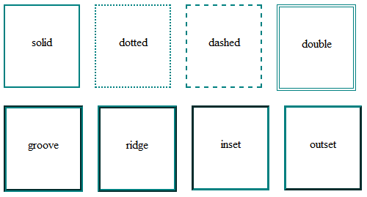Les différents types de bordures

En haut, à droite, à gauche, en bas…
Qui a dit que vous étiez obligé d'appliquer la même bordure aux quatre côtés de votre élément ?
Taratata, si vous voulez mettre des bordures différentes en fonction du côté (haut, bas, gauche ou droite), vous pouvez le faire sans problème. Dans ce cas, vous devrez utiliser ces quatre propriétés :
- border-top : bordure du haut ;
- border-bottom : bordure du bas ;
- border-left : bordure de gauche ;
- border-right : bordure de droite.
Il existe aussi des équivalents pour paramétrer chaque détail de la bordure si vous le désirez : border-top-width pour modifier l'épaisseur de la bordure du haut, border-top-color pour la couleur du haut, etc.
Ce sont aussi des super-propriétés, elles fonctionnent comme border mais ne s'appliquent donc qu'à un seul côté.
Pour ajouter une bordure uniquement à gauche et à droite des paragraphes, on écrira donc :
p
{
border-left: 2px solid black;
border-right: 2px solid black;
}
On peut modifier les bordures de n'importe quel type d'élément sur la page. Nous l'avons fait ici sur les paragraphes, mais on peut aussi modifier la bordure des images, des textes importants comme <strong> , etc.

Bordures arrondies
Les bordures arrondies, c'est un peu le Saint Graal attendu par les webmasters depuis des millénaires (ou presque). Depuis que CSS3 est arrivé, il est enfin possible d'en créer facilement !
La propriété border-radius va nous permettre d'arrondir facilement les angles de n'importe quel élément. Il suffit d'indiquer la taille (« l'importance ») de l'arrondi en pixels :
p
{
border-radius: 10px;
}
L'arrondi se voit notamment si l'élément a des bordures, comme sur la figure suivante.
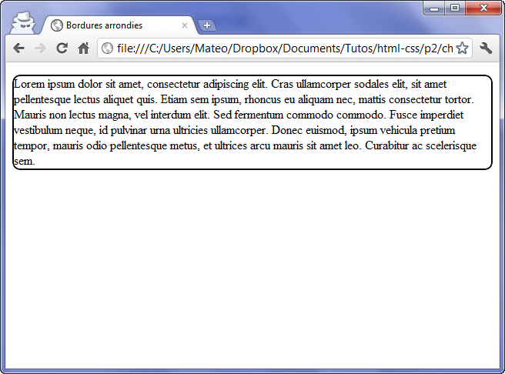Des bordures arrondies
… ou s'il a une couleur de fond, comme sur la figure suivante.
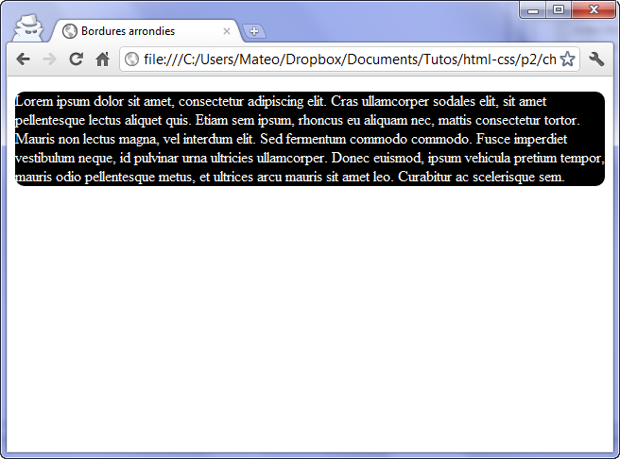Un fond aux coins arrondis
On peut aussi préciser la forme de l'arrondi pour chaque coin. Dans ce cas, indiquez quatre valeurs :
p
{
border-radius: 10px 5px 10px 5px;
}
Les valeurs correspondent aux angles suivants dans cet ordre :
- En haut à gauche.
- En haut à droite.
- En bas à droite.
- En bas à gauche.
Enfin, il est possible d'affiner l'arrondi de nos angles en créant des courbes elliptiques (figure suivante). Dans ce cas, il faut indiquer deux valeurs séparées par une barre oblique (slash, caractère /). Le mieux est certainement de tester pour voir l'effet :
p
{
border-radius: 20px / 10px;
}
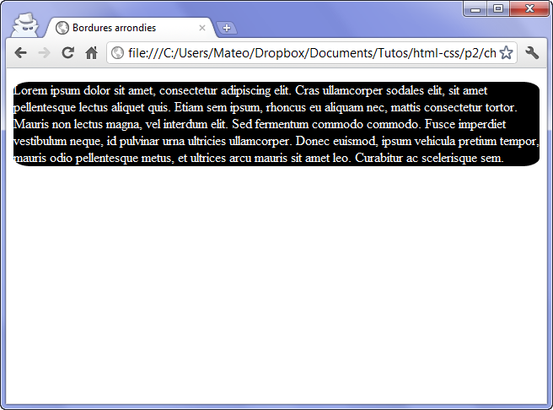Bordures arrondies elliptiques

Les ombres
Les ombres font partie des nouveautés récentes proposées par CSS3. Aujourd'hui, il suffit d'une seule ligne de CSS pour ajouter des ombres dans une page !
Nous allons ici découvrir deux types d'ombres :
- les ombres des boîtes ;
- les ombres du texte.

box-shadow : les ombres des boîtes
La propriété box-shadow s'applique à tout le bloc et prend quatre valeurs dans l'ordre suivant :
- Le décalage horizontal de l'ombre.
- Le décalage vertical de l'ombre.
- L'adoucissement du dégradé.
- La couleur de l'ombre.
Par exemple, pour une ombre noire de 6 pixels, sans adoucissement, on écrira :
p
{
box-shadow: 6px 6px 0px black;
}
Cela donne le résultat illustré à la figure suivante (j'ai ajouté une bordure au paragraphe pour qu'on voie mieux l'effet).
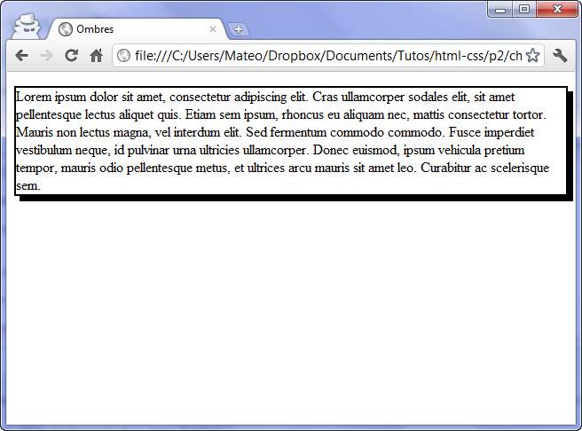Une ombre sous le paragraphe
Ajoutons un adoucissement grâce au troisième paramètre (figure suivante). L'adoucissement peut être faible (inférieur au décalage), normal (égal au décalage) ou élevé (supérieur au décalage). Essayons un décalage normal :
p
{
box-shadow: 6px 6px 6px black;
}
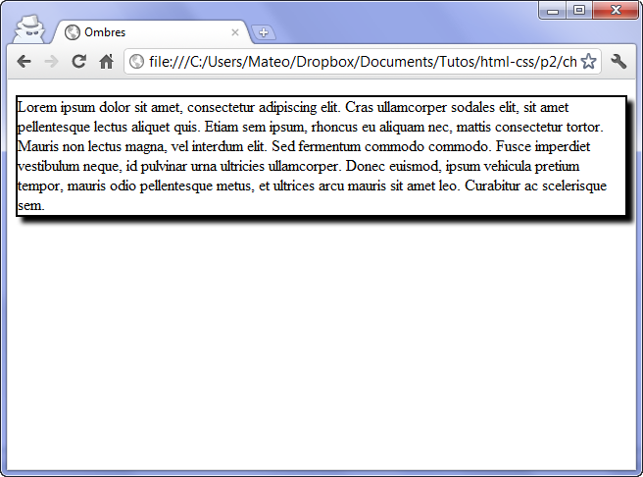Une ombre adoucie sous le paragraphe
On peut aussi rajouter une cinquième valeur facultative : inset . Dans ce cas, l'ombre sera placée à l'intérieur du bloc, pour donner un effet enfoncé :
p
{
box-shadow: 6px 6px 6px black inset;
}
Je vous laisse essayer de voir le résultat.

text-shadow : l'ombre du texte
Avec text-shadow , vous pouvez ajouter une ombre directement sur les lettres de votre texte ! Les valeurs fonctionnent exactement de la même façon que box-shadow : décalage, adoucissement et couleur.
p
{
text-shadow: 2px 2px 4px black;
}
Le résultat est illustré à la figure suivante.
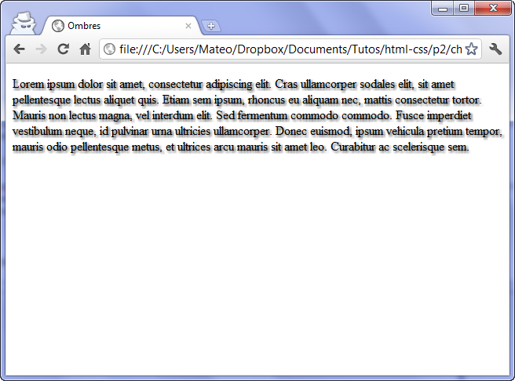Texte ombré

En résumé
- On peut appliquer une bordure à un élément avec la propriété border . Il faut indiquer la largeur de la bordure, sa couleur et son type (trait continu, pointillés…).
- On peut arrondir les bordures avec border-radius .
- On peut ajouter une ombre aux blocs de texte avec box-shadow . On doit indiquer le décalage vertical et horizontal de l'ombre, son niveau d'adoucissement et sa couleur.
- Le texte peut lui aussi avoir une ombre avec text-shadow .

Au survol
Nous allons découvrir dans ce chapitre plusieurs pseudo-formats CSS. Le premier que je vais vous montrer s'appelle :hover . Comme tous les autres pseudo-formats que nous allons voir, c'est une information que l'on rajoute après le nom de la balise (ou de la classe) dans le CSS, comme ceci :
a:hover
{

}
:hover signifie « survoler ». a:hover peut donc se traduire par : « Quand la souris est sur le lien » (quand on pointe dessus).
À partir de là, c'est à vous de définir l'apparence que doivent avoir les liens lorsqu'on pointe dessus. Laissez libre cours à votre imagination, il n'y a pas de limite.
Voici un exemple de présentation des liens, mais n'hésitez pas à inventer le vôtre :
a /* Liens par défaut (non survolés) */
{
text-decoration: none;
color: red;
font-style: italic;
}

a:hover /* Apparence au survol des liens */
{
text-decoration: underline;
color: green;
}
On a défini ici deux versions des styles pour les liens :
- pour les liens par défaut (non survolés) ;
- pour les liens au survol.
Le résultat se trouve à la figure suivante.
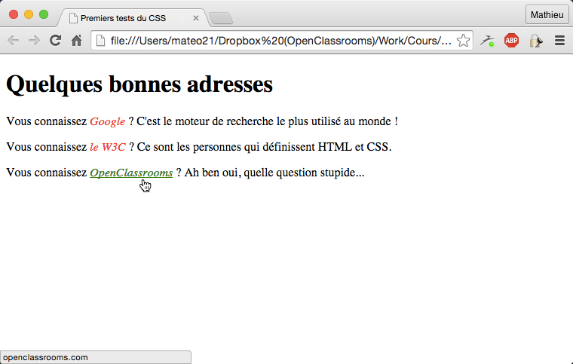Changement d'apparence au survol de la souris
Sympa, n'est-ce pas ?
Même si on l'utilise souvent sur les liens, vous pouvez modifier l'apparence de n'importe quel élément. Par exemple, vous pouvez modifier l'apparence des paragraphes lorsqu'on pointe dessus :
p:hover /* Quand on pointe sur un paragraphe */
{

}

Au clic et lors de la sélection
Vous pouvez interagir encore plus finement en CSS. Nous allons voir ici que nous pouvons changer l'apparence des éléments lorsque l'on clique dessus et lorsqu'ils sont sélectionnés !

:active : au moment du clic
Le pseudo-format :active permet d'appliquer un style particulier au moment du clic. En pratique, il n'est utilisé que sur les liens.
Le lien gardera cette apparence très peu de temps : en fait, le changement intervient lorsque le bouton de la souris est enfoncé. En clair, ce n'est pas forcément toujours bien visible.
On peut par exemple changer la couleur de fond du lien lorsque l'on clique dessus :
a:active /* Quand le visiteur clique sur le lien */
{
background-color: #FFCC66;
}

:focus : lorsque l'élément est sélectionné
Là, c'est un peu différent. Le pseudo-format :focus applique un style lorsque l'élément est sélectionné.
C'est-à-dire ?
Une fois que vous avez cliqué, le lien reste « sélectionné » (il y a une petite bordure en pointillés autour). C'est cela, la sélection.
Ce pseudo-format pourra être appliqué à d'autres balises HTML que nous n'avons pas encore vues, comme les éléments de formulaires.
Essayons pour l'instant sur les liens :
a:focus /* Quand le visiteur sélectionne le lien */
{
background-color: #FFCC66;
}
Sous Google Chrome et Safari, l'effet ne se voit que si l'on appuie sur la touche Tab .

Lorsque le lien a déjà été consulté
Il est possible d'appliquer un style à un lien vers une page qui a déjà été vue. Par défaut, le navigateur colore le lien en un violet assez laid (de mon point de vue, du moins !).
Vous pouvez changer cette apparence avec :visited (qui signifie « visité »). En pratique, sur les liens consultés, on ne peut pas changer beaucoup de choses à part la couleur (figure suivante).
a:visited /* Quand le visiteur a déjà vu la page concernée */
{
color: #AAA; /* Appliquer une couleur grise */
}
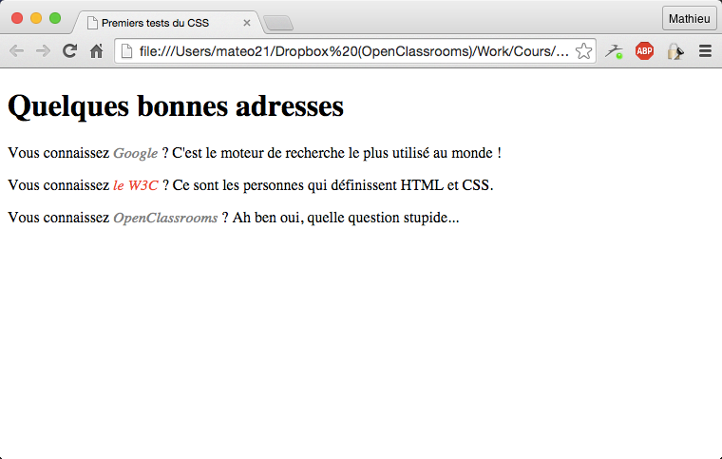Liens visités en gris
Si vous ne souhaitez pas que les liens déjà visités soient colorés d'une façon différente, il vous faudra leur appliquer la même couleur qu'aux liens normaux. De nombreux sites web font cela (OpenClassrooms y compris !). Une exception notable : Google… ce qui est plutôt pratique, puisque l'on peut voir dans les résultats d'une recherche si on a déjà consulté ou non les sites que Google nous présente.

En résumé
- En CSS, on peut modifier l'apparence de certaines sections dynamiquement, après le chargement de la page, lorsque certains évènements se produisent. On utilise pour cela les pseudo-formats.
- Le pseudo-format :hover permet de changer l'apparence au survol (par exemple : a:hover pour modifier l'apparence des liens lorsque la souris pointe dessus).
- Le pseudo-format :active modifie l'apparence des liens au moment du clic, :visited lorsqu'un lien a déjà été visité.
- Le pseudo-format :focus permet de modifier l'apparence d'un élément sélectionné.

Les balises structurantes de HTML5
Je vais vous présenter ici les nouvelles balises introduites par HTML5 pour structurer nos pages. Vous allez voir, cela ne va pas beaucoup changer l'apparence de notre site pour le moment, mais il sera bien construit et prêt à être mis en forme ensuite !

<header> : l'en-tête
La plupart des sites web possèdent en général un en-tête, appelé header en anglais. On y trouve le plus souvent un logo, une bannière, le slogan de votre site…
Vous devrez placer ces informations à l'intérieur de la balise <header> :
<header>
<!-- Placez ici le contenu de l'en-tête de votre page -->
</header>
La figure suivante, par exemple, représente le site du W3C (qui se charge des nouvelles versions de HTML et CSS, notamment). La partie encadrée en rouge correspondrait à l'en-tête :
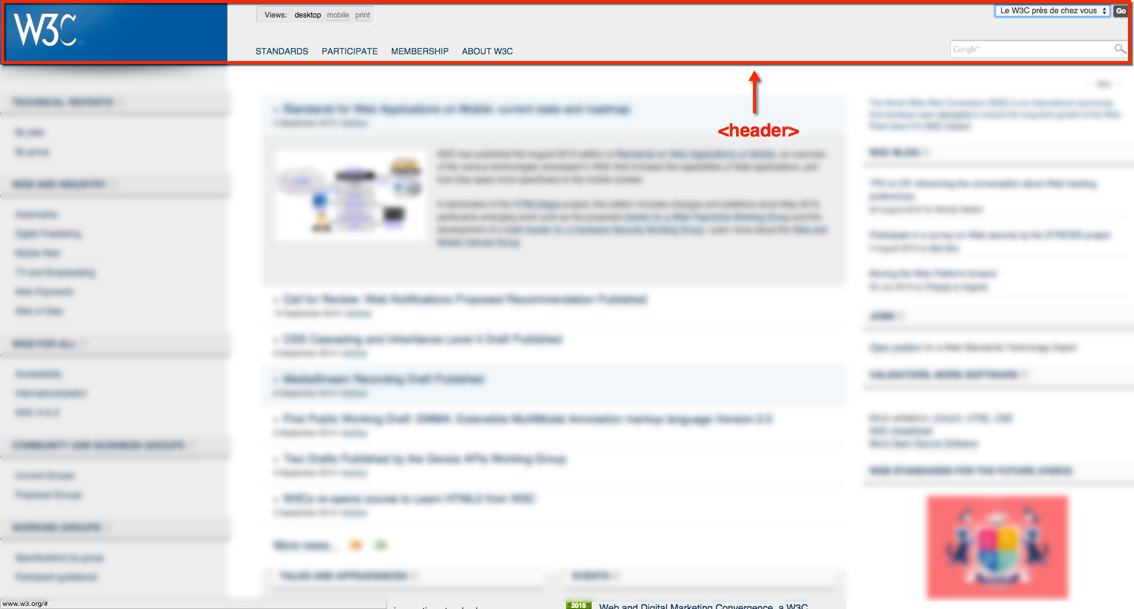L'en-tête du site du W3C
L'en-tête peut contenir tout ce que vous voulez : images, liens, textes…
Il peut y avoir plusieurs en-têtes dans votre page. Si celle-ci est découpée en plusieurs sections, chaque section peut en effet avoir son propre <header> .

<footer> : le pied de page
À l'inverse de l'en-tête, le pied de page se trouve en général tout en bas du document. On y trouve des informations comme des liens de contact, le nom de l'auteur, les mentions légales, etc.
<footer>
<!-- Placez ici le contenu du pied de page -->
</footer>
La figure suivante vous montre à quoi ressemble le pied de page du W3C.
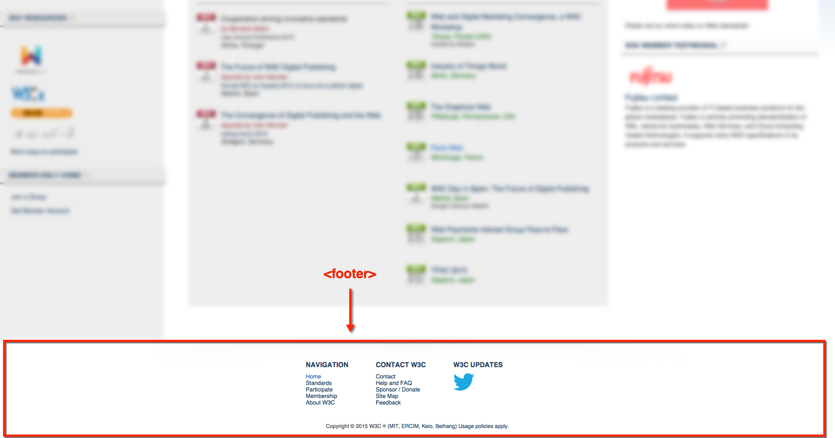Pied de page du W3C

<nav> : principaux liens de navigation
La balise <nav> doit regrouper tous les principaux liens de navigation du site. Vous y placerez par exemple le menu principal de votre site.
Généralement, le menu est réalisé sous forme de liste à puces à l'intérieur de la balise <nav> :
<nav>
<ul>
<li><a href="index.html">Accueil</a></li>
<li><a href="forum.html">Forum</a></li>
<li><a href="contact.html">Contact</a></li>
</ul>
</nav>
Voici le menu sur le site du W3C : <nav> .
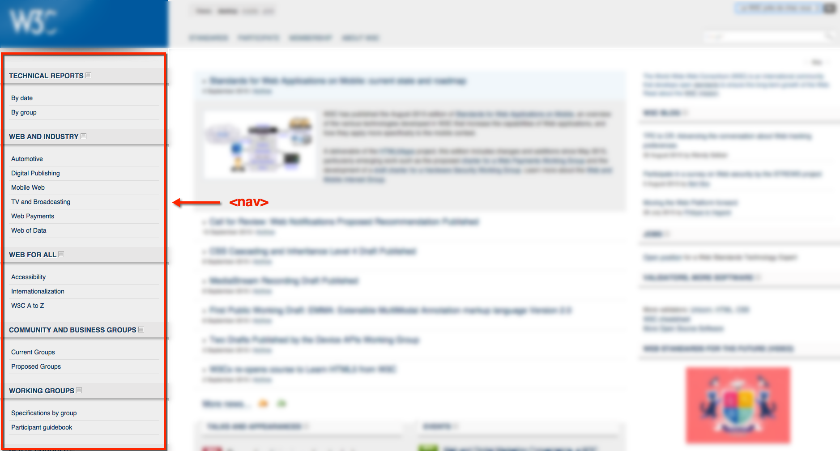Le menu de navigation du W3C

<section> : une section de page
La balise <section> sert à regrouper des contenus en fonction de leur thématique. Elle englobe généralement une portion du contenu au centre de la page.
<section>
<h1>Ma section de page</h1>
<p>Bla bla bla bla</p>
</section>
Sur la page d'accueil du portail Free.fr, on trouve plusieurs blocs qui pourraient être considérés comme des sections de page (figure suivante).
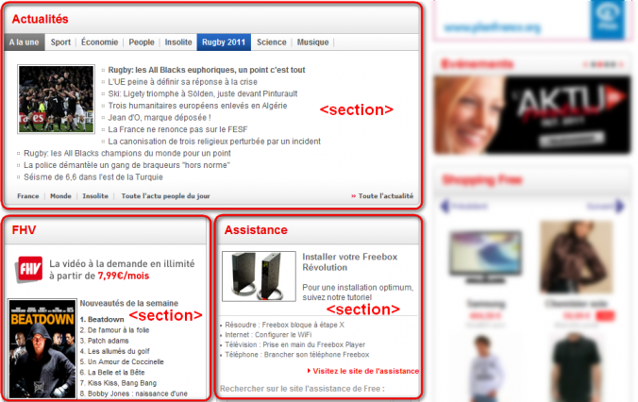Des sections de page sur le portail de Free
Chaque section peut avoir son titre de niveau 1 ( <h1> ), de même que l'en-tête peut contenir un titre <h1> lui aussi. Chacun de ces blocs étant indépendant des autres, il n'est pas illogique de retrouver plusieurs titres <h1> dans le code de la page web. On a ainsi « le titre <h1> du <header> », « le titre <h1> de cette <section> », etc.

<aside> : informations complémentaires
La balise <aside> est conçue pour contenir des informations complémentaires au document que l'on visualise. Ces informations sont généralement placées sur le côté (bien que ce ne soit pas une obligation).
<aside>
<!-- Placez ici des informations complémentaires -->
</aside>
Il peut y avoir plusieurs blocs <aside> dans la page.
Sur Wikipédia, par exemple, il est courant de voir à droite un bloc d'informations complémentaires à l'article que l'on visualise. Ainsi, sur la page présentant la planète Saturne (figure suivante), on trouve dans ce bloc les caractéristiques de la planète (dimensions, masse, etc.).
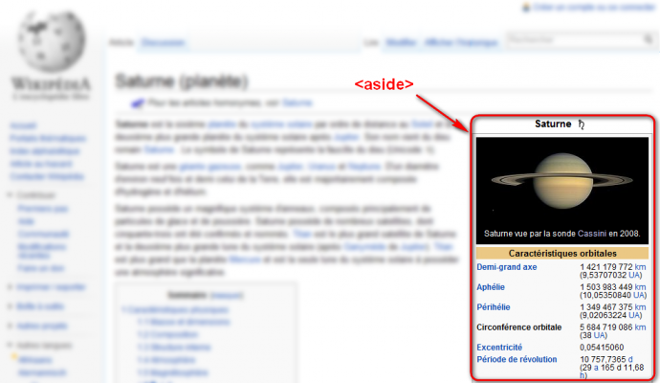Bloc d'informations complémentaires sur Wikipédia

<article> : un article indépendant
La balise <article> sert à englober une portion généralement autonome de la page. C'est une partie de la page qui pourrait ainsi être reprise sur un autre site. C'est le cas par exemple des actualités (articles de journaux ou de blogs).
<article>
<h1>Mon article</h1>
<p>Bla bla bla bla</p>
</article>
Par exemple, voici un article sur Le Monde :
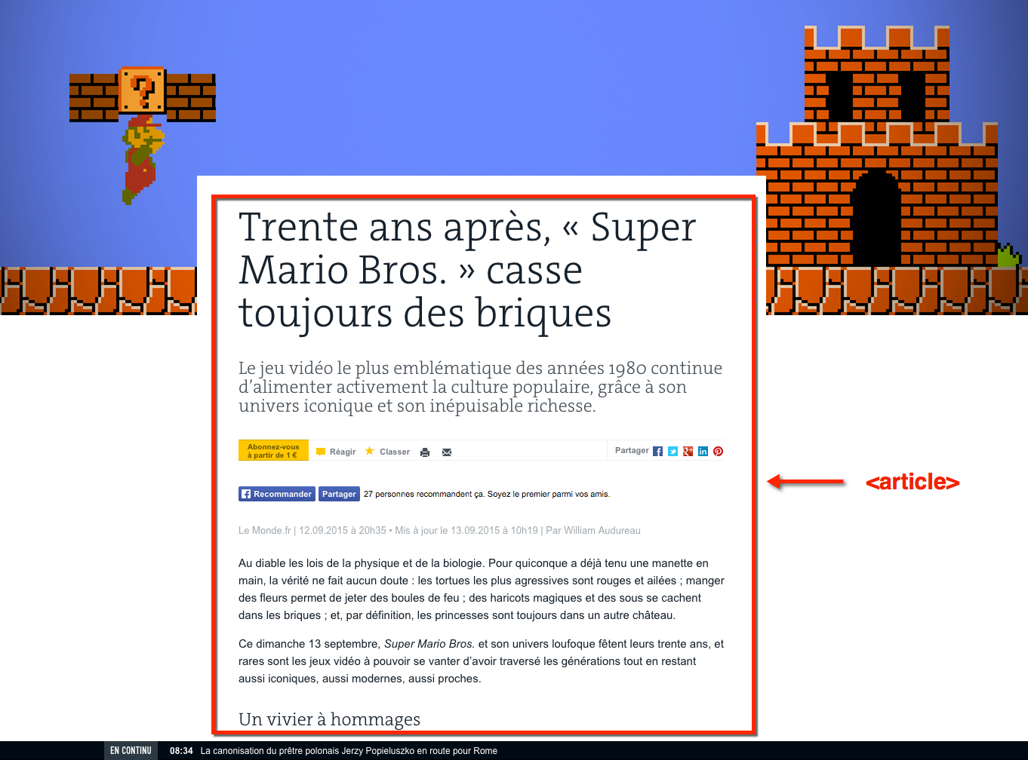Un article publié sur Le Monde

Résumé
Ouf, cela fait beaucoup de nouvelles balises à retenir.
Heureusement, je vous ai fait un petit schéma (figure suivante) pour vous aider à retenir leur rôle !
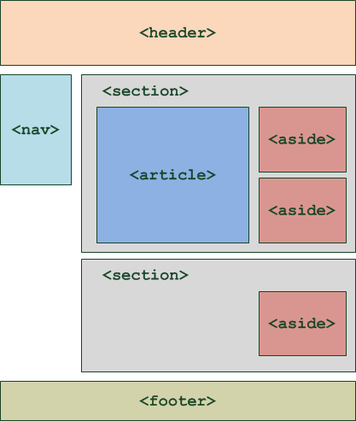Sections de la page identifiées par les balises
Ne vous y trompez pas : ce schéma propose un exemple d'organisation de la page. Rien ne vous empêche de décider que votre menu de navigation soit à droite, ou tout en haut, que vos balises <aside> soient au-dessus, etc.
On peut même imaginer une seconde balise <header> , placée cette fois à l'intérieur d'une <section> . Dans ce cas-là, elle sera considérée comme étant l'en-tête de la section.
Enfin, une section ne doit pas forcément contenir un <article> et des <aside> . Utilisez ces balises uniquement si vous en avez besoin. Rien ne vous interdit de créer des sections contenant seulement des paragraphes, par exemple.

Exemple concret d'utilisation des balises
Essayons d'utiliser les balises que nous venons de découvrir pour structurer notre page web. Le code ci-dessous reprend toutes les balises que nous venons de voir au sein d'une page web complète :
<!DOCTYPE html>
<html>
<head>
<meta charset="utf-8" />
<title>Zozor - Le Site Web</title>
</head>

<body>
<header>
<h1>Zozor</h1>
<h2>Carnets de voyage</h2>
</header>

<nav>
<ul>
<li><a href="#">Accueil</a></li>
<li><a href="#">Blog</a></li>
<li><a href="#">CV</a></li>
</ul>
</nav>

<section>
<aside>
<h1>À propos de l'auteur</h1>
<p>C'est moi, Zozor ! Je suis né un 23 novembre 2005.</p>
</aside>
<article>
<h1>Je suis un grand voyageur</h1>
<p>Bla bla bla bla (texte de l'article)</p>
</article>
</section>

<footer>
<p>Copyright Zozor - Tous droits réservés<br />
<a href="#">Me contacter !</a></p>
</footer>

</body>
</html>
Ce code peut vous aider à comprendre comment les balises doivent être agencées. Vous y reconnaissez un en-tête, un menu de navigation, un pied de page… et, au centre, une section avec un article et un bloc<aside> donnant des informations sur l'auteur de l'article.
À quoi ressemble la page que nous venons de créer ?
À rien !
Si vous testez le résultat, vous verrez juste du texte noir sur fond blanc (figure suivante). C'est normal, il n'y a pas de CSS ! Par contre, la page est bien structurée, ce qui va nous être utile pour la suite.
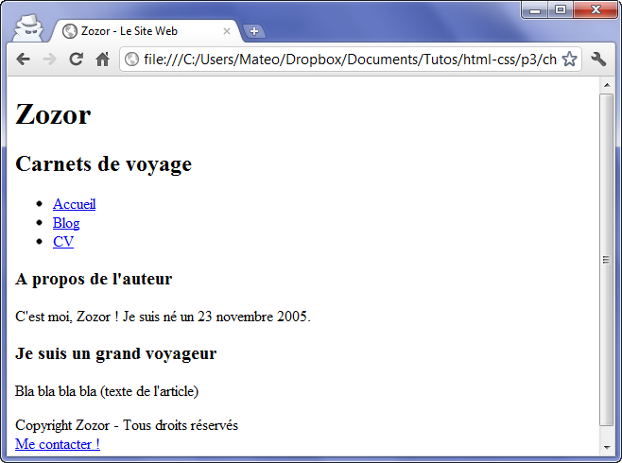Une page bien structurée mais sans CSS
Les liens sont volontairement factices (d'où la présence d'un simple # ), ils n'amènent donc nulle part (eh, c'est juste une page de démo) !
Je ne comprends pas l'intérêt de ces balises. On peut très bien obtenir le même résultat sans les utiliser !
C'est vrai. En fait, ces balises sont seulement là pour expliquer à l'ordinateur « Ceci est l'en-tête », « Ceci est mon pied de page », etc. Elles n'indiquent pas, contrairement à ce qu'on pourrait penser, où doit être placé le contenu. C'est le rôle du CSS, comme nous le verrons dans peu de temps maintenant.
À l'heure actuelle, pour tout vous dire, ces balises ont encore assez peu d'utilité. On pourrait très bien utiliser des balises génériques <div> à la place pour englober les différentes portions de notre contenu. D'ailleurs, c'est comme cela qu'on faisait avant l'arrivée de ces nouvelles balises HTML5.
Néanmoins, il est assez probable que, dans un futur proche, les ordinateurs commenceront à tirer parti intelligemment de ces nouvelles balises. On peut imaginer par exemple un navigateur qui choisisse d'afficher les liens de navigation <nav> de manière toujours visible ! Quand l'ordinateur « comprend » la structure de la page, tout devient possible.

En résumé
- Plusieurs balises ont été introduites avec HTML5 pour délimiter les différentes zones qui constituent la page web :
  - <header> : en-tête ;
  - <footer> : pied de page ;
  - <nav> : liens principaux de navigation ;
  - <section> : section de page ;
  - <aside> : informations complémentaires ;
  - <article> : article indépendant.
- Ces balises peuvent être imbriquées les unes dans les autres. Ainsi, une section peut avoir son propre en-tête.
- Ces balises ne s'occupent pas de la mise en page. Elles servent seulement à indiquer à l'ordinateur le sens du texte qu'elles contiennent. On pourrait très bien placer l'en-tête en bas de la page, si on le souhaitait.

Les balises de type block et inline
En HTML, la plupart des balises peuvent se ranger dans l'une ou l'autre de deux catégories :
- les balises inline : c'est le cas par exemple des liens <a></a> .
- les balises block : c'est le cas par exemple des paragraphes <p></p> .
Il existe en fait plusieurs autres catégories très spécifiques, par exemple pour les cellules de tableau (type table-cell ) ou les puces (type list-item ). Nous n'allons pas nous y intéresser pour le moment, car ces balises sont minoritaires.
Mais comment je reconnais une balise inline d'une balise block ?
C'est en fait assez facile :
- block : une balise de type block sur votre page web crée automatiquement un retour à la ligne avant et après. Il suffit d'imaginer tout simplement un bloc. Votre page web sera en fait constituée d'une série de blocs les uns à la suite des autres. Mais vous verrez qu'en plus, il est possible de mettre un bloc à l'intérieur d'un autre, ce qui va augmenter considérablement nos possibilités pour créer le design de notre site !
- inline : une balise de type inline se trouve obligatoirement à l'intérieur d'une balise block. Une balise inline ne crée pas de retour à la ligne, le texte qui se trouve à l'intérieur s'écrit donc à la suite du texte précédent, sur la même ligne (c'est pour cela que l'on parle de balise « en ligne »).
Depuis HTML5, la catégorisation des différents éléments est un peu plus complexe que cela. Cependant, cette petite simplification va vous permettre de bien comprendre la différence entre le concept de "bloc" et le concept de "en ligne".
‌Pour bien visualiser le concept, voici en figure suivante un petit schéma que je vous ai concocté.
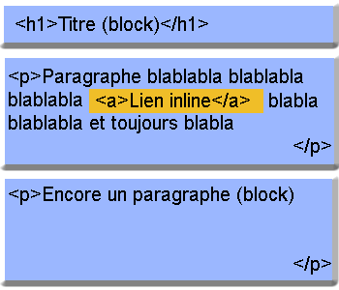Différence entre une balise inline et une balise block
- Sur fond bleu, vous avez tout ce qui est de type block.
- Sur fond jaune, vous avez tout ce qui est de type inline.
Comme vous pouvez le voir, les blocs sont les uns en dessous des autres. On peut aussi les imbriquer les uns à l'intérieur des autres (souvenez-vous, nos blocs <section> contiennent par exemple des blocs <aside> !).
La balise inline <a></a> , elle, se trouve à l'intérieur d'une balise block et le texte vient s'insérer sur la même ligne.

Quelques exemples
Afin de mieux vous aider à assimiler quelles balises sont inline et quelles balises sont block, voici un petit tableau dressant la liste de quelques balises courantes.

Balises block | Balises inline
<p> | <em>
<footer> | <strong>
<h1> | <mark>
<h2> | <a>
<article> | <img />
… | …
Ce tableau n'est pas complet, loin de là. Si vous voulez avoir la liste complète des balises qui existent et savoir si elles sont de type inline ou block, reportez-vous à l'annexe donnant la liste des balises HTML.

Les balises universelles
Vous les connaissez déjà car je vous les ai présentées il y a quelques chapitres. Ce sont des balises qui n'ont aucun sens particulier (contrairement à <p> qui veut dire « paragraphe » ,<strong> , « import‌ant », etc.).
Le principal intérêt de ces balises est que l'on peut leur appliquer une class (ou un id ) pour le CSS quand aucune autre balise ne convient.
Il existe deux balises génériques et, comme par hasard, la seule différence entre les deux est que l'une d'elle est inline et l'autre est block :
- <span></span> (inline) ;
- <div></div> (block).

Respectez la sémantique
Les balises universelles sont « pratiques » dans certains cas, certes, mais attention à ne pas en abuser. Je tiens à vous avertir de suite : beaucoup de webmasters mettent des <div> et des <span> trop souvent et oublient que d'autres balises plus adaptées existent.
Voici deux exemples :
- Exemple d'un span inutile : <span class="important"> . Je ne devrais jamais voir ceci dans un de vos codes, alors qu'il existe la balise <strong> qui sert à indiquer l'importance !
- Exemple d'un div inutile : <div class="titre"> . Ceci est complètement absurde puisqu'il existe des balises faites spécialement pour les titres ( <h1> , <h2> …).
Oui, vous allez me dire qu'au final le résultat (visuel) est le même. Je suis tout à fait d'accord. Mais les balises génériques n'apportent aucun sens à la page et ne peuvent pas être comprises par l'ordinateur. Utilisez toujours d'autres balises plus adaptées quand c'est possible. Google lui-même le conseille pour vous aider à améliorer la position de vos pages au sein de ses résultats de recherche !

Les dimensions
Nous allons ici travailler uniquement sur des balises de type block.
Pour commencer, intéressons-nous à la taille des blocs. Contrairement à un inline, un bloc a des dimensions précises. Il possède une largeur et une hauteur. Ce qui fait, ô surprise, qu'on dispose de deux propriétés CSS :
- width : c'est la largeur du bloc. À exprimer en pixels (px) ou en pourcentage (%) ;
- height : c'est la hauteur du bloc. Là encore, on l'exprime soit en pixels (px), soit en pourcentage (%).
Pour être exact, width et height représentent la largeur et la hauteur du contenu des blocs. Si le bloc a des marges (on va découvrir ce principe un peu plus loin), celles-ci s'ajouteront à la largeur et à la hauteur.
Par défaut, un bloc prend 100 % de la largeur disponible. On peut le vérifier en appliquant à nos blocs des bordures ou une couleur de fond (figure suivante).
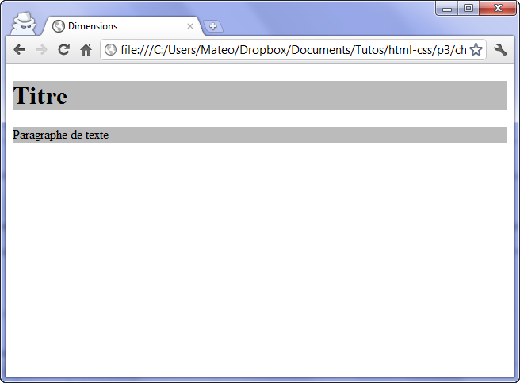Les blocs prennent toute la largeur disponible
Maintenant, rajoutons un peu de CSS afin de modifier la largeur des paragraphes. Le CSS suivant dit : « Je veux que tous mes paragraphes aient une largeur de 50 % ».
p
{
width: 50%;
}
Le résultat est visible à la figure suivante.
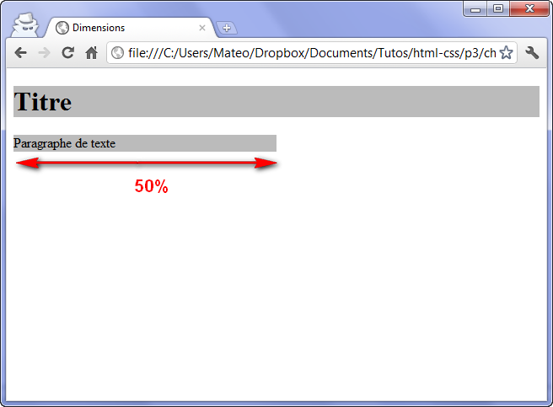Un paragraphe de 50 % de largeur
Les pourcentages seront utiles pour créer un design qui s'adapte automatiquement à la résolution d'écran du visiteur.
Toutefois, il se peut que vous ayez besoin de créer des blocs ayant une dimension précise en pixels :
p
{
width: 250px;
}

Minimum et maximum
On peut demander à ce qu'un bloc ait des dimensions minimales et maximales. C'est très pratique, car cela nous permet de définir des dimensions « limites » pour que notre site s'adapte aux différentes résolutions d'écran de nos visiteurs :
- min-width : largeur minimale ;
- min-height : hauteur minimale ;
- max-width : largeur maximale ;
- max-height : hauteur maximale.
Par exemple, on peut demander à ce que les paragraphes occupent 50 % de la largeur et exiger qu'il fassent au moins 400 pixels de large dans tous les cas :
p
{
width: 50%;
min-width: 400px;
}
Observez le résultat en modifiant la largeur de la fenêtre de votre navigateur. Vous allez voir que, si celle-ci est trop petite, le paragraphe se force à occuper au moins 400 pixels de largeur.

Les marges
Il faut savoir que tous les blocs possèdent des marges. Il existe deux types de marges :
- les marges intérieures ;
- les marges extérieures.
Regardez bien le schéma qui se trouve à la figure suivante.
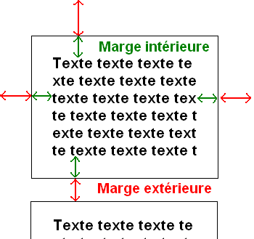Marges extérieure et intérieure
Sur ce bloc, j'ai mis une bordure pour qu'on repère mieux ses frontières.
- L'espace entre le texte et la bordure est la marge intérieure (en vert).
- L'espace entre la bordure et le bloc suivant est la marge extérieure (en rouge).
En CSS, on peut modifier la taille des marges avec les deux propriétés suivantes :
- padding : indique la taille de la marge intérieure. À exprimer en général en pixels (px) ;
- margin : indique la taille de la marge extérieure. Là encore, on utilise le plus souvent des pixels.
Les balises de type inline possèdent également des marges. Vous pouvez donc aussi essayer ces manipulations sur ce type de balises.
Pour bien voir les marges, prenons deux paragraphes auxquels j'applique simplement une petite bordure (figure suivante) :
p
{
width: 350px;
border: 1px solid black;
text-align: justify;
}
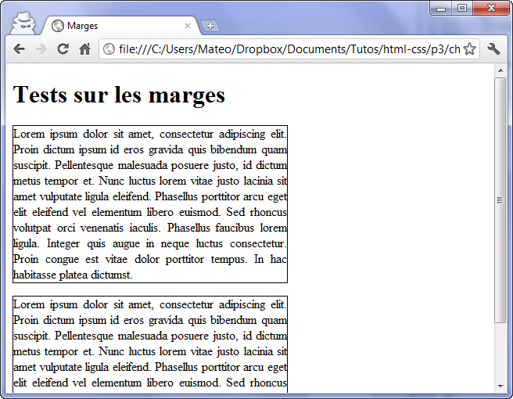Marges par défaut sur les paragraphes
Comme vous pouvez le constater, il n'y a par défaut pas de marge intérieure ( padding ). En revanche, il y a une marge extérieure ( margin ). C'est cette marge qui fait que deux paragraphes ne sont pas collés et qu'on a l'impression de « sauter une ligne ».
Les marges par défaut ne sont pas les mêmes pour toutes les balises de type block. Essayez d'appliquer ce CSS à des balises <div> qui contiennent du texte, par exemple : vous verrez que, dans ce cas, il n'y a par défaut ni marge intérieure, ni marge extérieure !
Supposons que je veuille rajouter une marge intérieure de 12 px aux paragraphes (figure suivante) :
p
{
width: 350px;
border: 1px solid black;
text-align: justify;
padding: 12px; /* Marge intérieure de 12px */
}
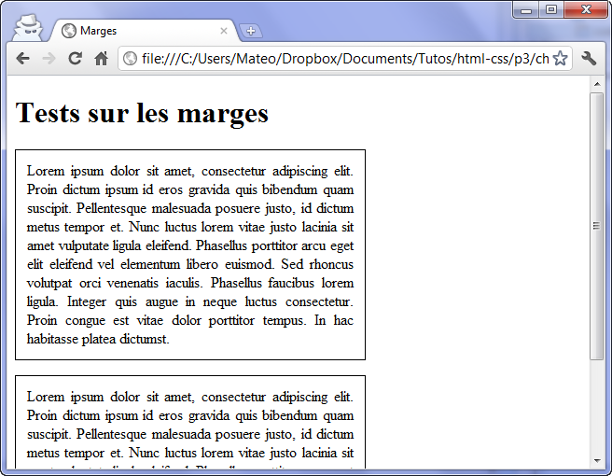Une marge intérieure ajoutée aux paragraphes
Maintenant, je veux que mes paragraphes soient plus espacés entre eux. Je rajoute la propriété margin pour demander à ce qu'il y ait 50 px de marge entre deux paragraphes (figure suivante) :
p
{
width: 350px;
border: 1px solid black;
text-align: justify;
padding: 12px;
margin: 50px; /* Marge extérieure de 50px */
}
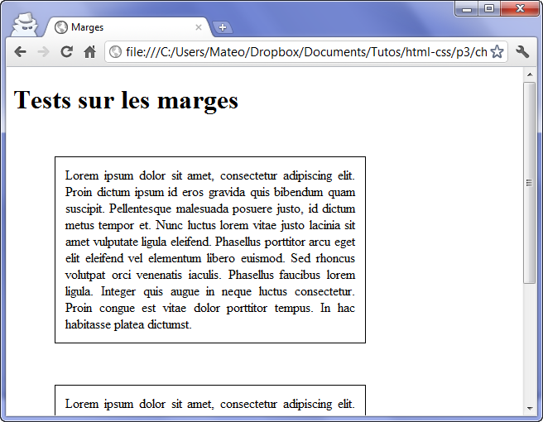
Une marge extérieure ajoutée aux paragraphes
Mais ??? Une marge s'est rajoutée à gauche aussi !
Eh oui, margin (comme padding , d'ailleurs) s'applique aux quatre côtés du bloc.
Si vous voulez spécifier des marges différentes en haut, en bas, à gauche et à droite, il va falloir utiliser des propriétés plus précises… Le principe est le même que pour la propriété border , vous allez voir !

En haut, à droite, en bas, à gauche… et on recommence !
L'idéal serait que vous reteniez les termes suivants en anglais :
- top : haut ;
- bottom : bas ;
- left : gauche ;
- right : droite.
Ainsi, vous pouvez retrouver toutes les propriétés de tête.
Je vais quand même vous faire la liste des propriétés pour margin et padding , histoire que vous soyez sûr d'avoir compris le principe.
Voici la liste pour margin :
- margin-top : marge extérieure en haut ;
- margin-bottom : marge extérieure en bas ;
- margin-left : marge extérieure à gauche ;
- margin-right : marge extérieure à droite.
Et la liste pour padding :
- padding-top : marge intérieure en haut ;
- padding-bottom : marge intérieure en bas ;
- padding-left : marge intérieure à gauche ;
- padding-right : marge intérieure à droite.
Il y a d'autres façons de spécifier les marges avec les propriétés margin et padding . Par exemple :
margin: 2px 0 3px 1px; signifie « 2 px de marge en haut, 0 px à droite (le px est facultatif dans ce cas), 3 px en bas, 1 px à gauche ».
Autre notation raccourcie : margin: 2px 1px; signifie « 2 px de marge en haut et en bas, 1 px de marge à gauche et à droite ».

Centrer des blocs
Il est tout à fait possible de centrer des blocs. C'est même très pratique pour réaliser un design centré quand on ne connaît pas la résolution du visiteur.
Pour centrer, il faut respecter les règles suivantes :
- donnez une largeur au bloc (avec la propriété width ) ;
- indiquez que vous voulez des marges extérieures automatiques, comme ceci : margin: auto; .
Essayons cette technique sur nos petits paragraphes (lignes 3 et 4) :
p
{
width: 350px; /* On a indiqué une largeur (obligatoire) */
margin: auto; /* On peut donc demander à ce que le bloc soit centré avec auto */
border: 1px solid black;
text-align: justify;
padding: 12px;
margin-bottom: 20px;
}
Et voici le résultat à la figure suivante.
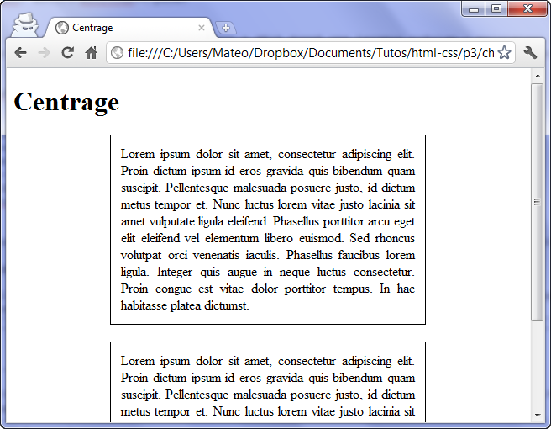Centrage des paragraphes
Ainsi, le navigateur centre automatiquement nos paragraphes !
Il n'est cependant pas possible de centrer verticalement un bloc avec cette technique. Seul le centrage horizontal est permis.

Quand ça dépasse…
Lorsqu'on commence à définir des dimensions précises pour nos blocs, comme on vient de le faire, il arrive qu'ils deviennent trop petits pour le texte qu'ils contiennent.
Les propriétés CSS que nous allons voir ici ont justement été créées pour contrôler les dépassements… et décider quoi faire si jamais cela devait arriver.

overflow : couper un bloc
Supposons que vous ayez un long paragraphe et que vous vouliez (pour une raison qui ne regarde que vous) qu'il fasse 250 px de large et 110 px de haut. Ajoutons-lui une bordure et remplissons-le de texte… à ras-bord (figure suivante) :
p
{
width: 250px;
height: 110px;
text-align: justify;
border: 1px solid black;
}
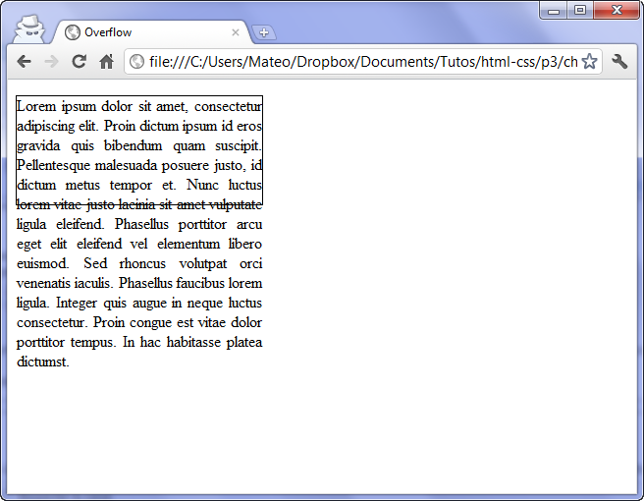Le texte dépasse du bloc de paragraphe
Horreur ! Le texte dépasse des limites du paragraphe !
Eh oui ! Vous avez demandé des dimensions précises, vous les avez eues ! Mais… le texte ne tient pas à l'intérieur d'un si petit bloc.
Si vous voulez que le texte ne dépasse pas des limites du paragraphe, il va falloir utiliser la propriété overflow . Voici les valeurs qu'elle peut accepter :
- visible (par défaut) : si le texte dépasse les limites de taille, il reste visible et sort volontairement du bloc ;
- hidden : si le texte dépasse les limites, il sera tout simplement coupé. On ne pourra pas voir tout le texte ;
- scroll : là encore, le texte sera coupé s'il dépasse les limites. Sauf que cette fois, le navigateur mettra en place des barres de défilement pour qu'on puisse lire l'ensemble du texte. C'est un peu comme un cadre à l'intérieur de la page.
- auto : c'est le mode « pilote automatique ». En gros, c'est le navigateur qui décide de mettre ou non des barres de défilement (il n'en mettra que si c'est nécessaire). C'est la valeur que je conseille d'utiliser le plus souvent.
Avec overflow: hidden; , le texte est donc coupé (on ne peut pas voir la suite), comme sur la figure suivante.
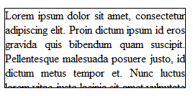Le texte est coupé aux limites du paragraphe
Essayons maintenant overflow: auto; avec le code CSS suivant (résultat à la figure suivante) :
p
{
width: 250px;
height: 110px;
text-align: justify;
border: 1px solid black;
overflow: auto;
}
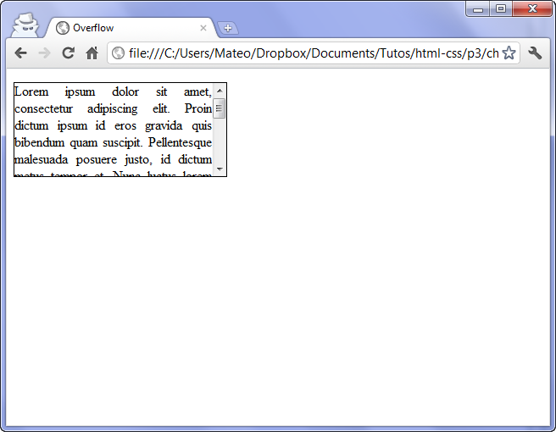
Des barres de défilement sont ajoutées au paragraphe
Eurêka ! Des barres de défilement nous permettent maintenant de consulter le contenu qui n'était pas visible.
Il existe une ancienne balise HTML, <iframe> , qui donne à peu près le même résultat. Cependant, l'usage de cette balise est déconseillé aujourd'hui. Elle permet de charger tout le contenu d'une autre page HTML au sein de votre page.

word-wrap : couper les textes trop larges
Si vous devez placer un mot très long dans un bloc, qui ne tient pas dans la largeur, vous allez adorer word-wrap . Cette propriété permet de forcer la césure des très longs mots (généralement des adresses un peu longues).
La figure suivante représente ce que l'on peut avoir quand on écrit une URL un peu longue dans un bloc.
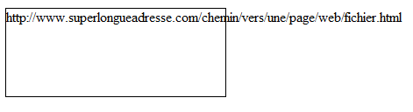Le texte déborde en largeur
L'ordinateur ne sait pas « couper » l'adresse car il n'y a ni espace, ni tiret. Il ne sait pas faire la césure.
Avec le code suivant, la césure sera forcée dès que le texte risque de dépasser (figure suivante).
p
{
word-wrap: break-word;
}
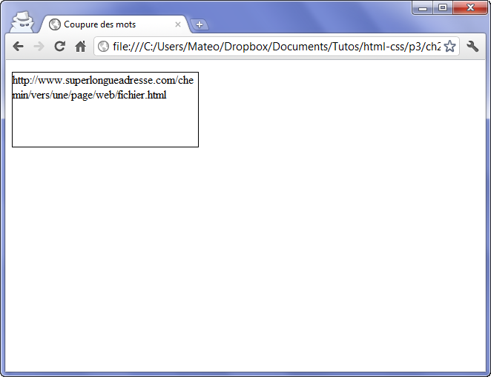Le texte est coupé pour ne pas déborder
Je conseille d'utiliser cette fonctionnalité dès qu'un bloc est susceptible de contenir du texte saisi par des utilisateurs (par exemple sur les forums de votre futur site). Sans cette astuce, on peut « casser » facilement le design d'un site (en écrivant par exemple une longue suite de « aaaaaaaaaaa »).

En résumé
- On distingue deux principaux types de balises en HTML :
  - le type block ( <p> , <h1> …) : ces balises créent un retour à la ligne et occupent par défaut toute la largeur disponible. Elles se suivent de haut en bas ;
  - le type inline ( <a> , <strong> …) : ces balises délimitent du texte au milieu d'une ligne. Elles se suivent de gauche à droite.
- On peut modifier la taille d'une balise de type block avec les propriétés CSS width (largeur) et height (hauteur).
- On peut définir des minima et maxima autorisés pour la largeur et la hauteur : min-width , max-width , min-height , max-height .
- Les éléments de la page disposent chacun de marges intérieures ( padding ) et extérieures ( margin ).
- S'il y a trop de texte à l'intérieur d'un bloc de dimensions fixes, il y a un risque de débordement. Dans ce cas, il peut être judicieux de rajouter des barres de défilement avec la propriété overflow , ou de forcer la césure avec word-wrap .

l y a plusieurs façons de mettre en page un site. Au fil du temps, plusieurs techniques ont existé :
- Au début, les webmasters utilisaient des tableaux HTML pour faire la mise en page (berk).
- Puis, CSS est apparu et on a commencé à faire une mise en page à l'aide de la propriété float (bof).
- Cette technique avait des inconvénients. Une autre, plus pratique, a consisté à créer des éléments de type inline-block sur la page (mouais).
- Aujourd'hui, une bien meilleure technique encore existe : Flexbox ! Elle permet toutes les folies (ou presque ), et c'est celle que je vous recommande d'utiliser si vous en avez la possibilité, lorsque vous créez un nouveau site. Flexbox est désormais reconnu par tous les navigateurs récents !
Nous découvrirons donc le fonctionnement de Flexbox dans ce chapitre. Pour ceux qui ont besoin d'informations sur les autres techniques de mise en page plus anciennes, je vous invite à consulter le chapitre "Quelques autres techniques de mise en page". Cela peut toujours vous être utile.

Un conteneur, des éléments
Le principe de la mise en page avec Flexbox est simple : vous définissez un conteneur, et à l'intérieur vous placez plusieurs éléments. Imaginez un carton dans lequel vous rangez plusieurs objets : c'est le principe !
Sur une même page web, vous pouvez sans problème avoir plusieurs conteneurs (plusieurs cartons, si vous préférez ). Ce sera à vous d'en créer autant que nécessaire pour obtenir la mise en page que vous voulez.
Commençons par étudier le fonctionnement d'un carton (euh pardon, d'un conteneur).
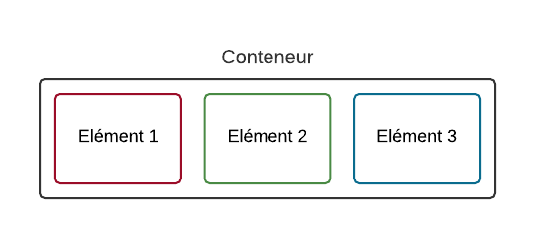Un conteneur et ses éléments
Le conteneur est une balise HTML, et les éléments sont d'autres balises HTML à l'intérieur :
<div id="conteneur">
<div class="element 1">Element </div>
<div class="element 2">Element </div>
<div class="element 3">Element </div>
</div>
OK, jusque-là, vous devriez suivre.
Mais si je fais ça, par défaut, mes éléments vont se mettre les uns en dessous des autres, non ? Ce sont des blocs, après tout !
Oui, tout à fait. Si je mets une bordure au conteneur, une taille et une couleur de fond aux éléments, on va vite voir comment ils s'organisent :
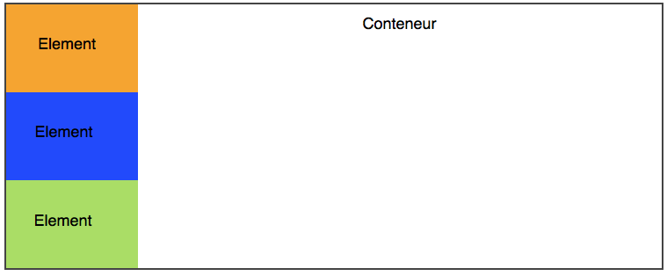Par défaut, les blocs se placent les uns en dessous des autres
Rien de bien nouveau, c'est le comportement normal dont nous avons l'habitude.
Je vous montrerai un peu plus tard comment attribuer une couleur et une bordure différente aux éléments avec la pseudo-classe :nth-child. Pour l'instant, j'ai mis de la couleur sur chacun des éléments, pour que vous puissiez les distinguer facilement dans mon exemple !

Soyez flex !
Découvrons maintenant Flexbox. Si je mets une (une seule !) propriété CSS, tout change. Cette propriété, c'est flex , et je l'applique au conteneur :
#conteneur
{
display: flex;
}
... alors les blocs se placent par défaut côte à côte. Magique !
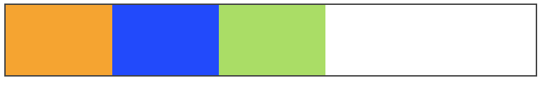Un coup de flex, et les blocs se positionnent côte à côte !

La direction
Flexbox nous permet d'agencer ces éléments dans le sens que l'on veut. Avec flex-direction , on peut les positionner verticalement ou encore les inverser. Il peut prendre les valeurs suivantes :
- row : organisés sur une ligne (par défaut) ;
- column : organisés sur une colonne ;
- row-reverse : organisés sur une ligne, mais en ordre inversé ;
- column-reverse : organisés sur une colonne, mais en ordre inversé.
Exemple :
#conteneur
{
display: flex;
flex-direction: column;
}
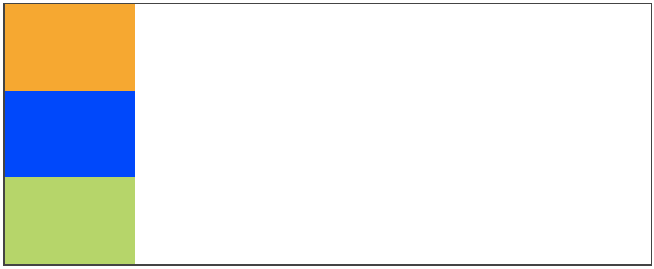Les éléments sont disposés en colonne
Mais mais... c'est pareil qu'au début, non ? On avait ce résultat sans Flexbox, après tout !
C'est vrai. Mais maintenant que nos éléments sont flex, ils ont tout un tas d'autres propriétés utiles que nous allons voir juste après, on va y revenir.
Essayez aussi de tester l'ordre inversé, pour voir :
#conteneur
{
display: flex;
flex-direction: column-reverse;
}

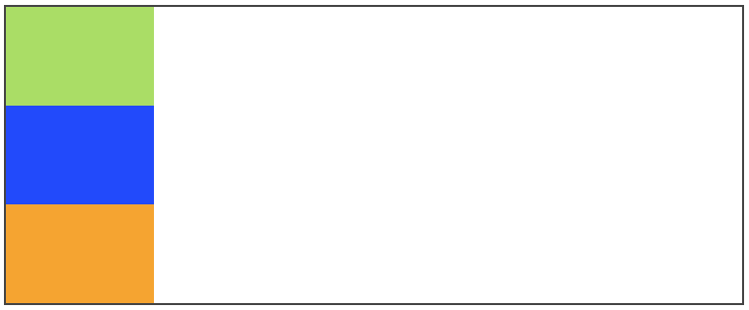Les éléments sont en colonne... dans l'ordre inverse !
Regardez bien la différence : les blocs sont maintenant dans l'ordre inverse ! Je n'ai pas du tout changé le code HTML, qui reste le même depuis le début.

Le retour à la ligne
Par défaut, les blocs essaient de rester sur la même ligne s'ils n'ont pas la place (ce qui peut provoquer des bugs de design, parfois). Si vous voulez, vous pouvez demander à ce que les blocs aillent à la ligne lorsqu'ils n'ont plus la place, avec flex-wrap qui peut prendre ces valeurs :
- nowrap : pas de retour à la ligne (par défaut) ;
- wrap : les éléments vont à la ligne lorsqu'il n'y a plus la place ;
- wrap-reverse : les éléments vont à la ligne, lorsqu'il n'y a plus la place, en sens inverse.
Exemple :
#conteneur
{
display: flex;
flex-wrap: wrap;
}

Voici l'effet que prennent les différentes valeurs sur une même illustration :
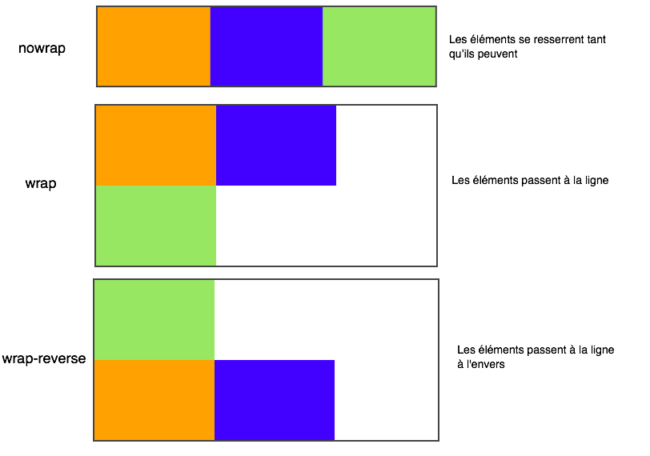Gestion du retour à la ligne avec flex-wrap

Alignez-les !
Reprenons. Les éléments sont organisés soit horizontalement (par défaut), soit verticalement. Cela définit ce qu'on appelle l'axe principal. Il y a aussi un axe secondaire (cross axis) :
- si vos éléments sont organisés horizontalement, l'axe secondaire est l'axe vertical ;
- si vos éléments sont organisés verticalement, l'axe secondaire est l'axe horizontal.
Pourquoi je vous raconte ça ? Parce que nous allons découvrir comment aligner nos éléments sur l'axe principal et sur l'axe secondaire.

Aligner sur l'axe principal
Pour faire simple, partons sur des éléments organisés horizontalement (c'est le cas par défaut).
Pour changer leur alignement, on va utiliser justify-content , qui peut prendre ces valeurs :
- flex-start : alignés au début (par défaut) ;
- flex-end : alignés à la fin ;
- center : alignés au centre ;
- space-between : les éléments sont étirés sur tout l'axe (il y a de l'espace entre eux) ;
- space-around : idem, les éléments sont étirés sur tout l'axe, mais ils laissent aussi de l'espace sur les extrémités.
Par exemple :
#conteneur
{
display: flex;
justify-content: space-around;
}
Le mieux est encore de tester toutes les valeurs possibles pour voir ce que ça donne, vous pensez pas ?
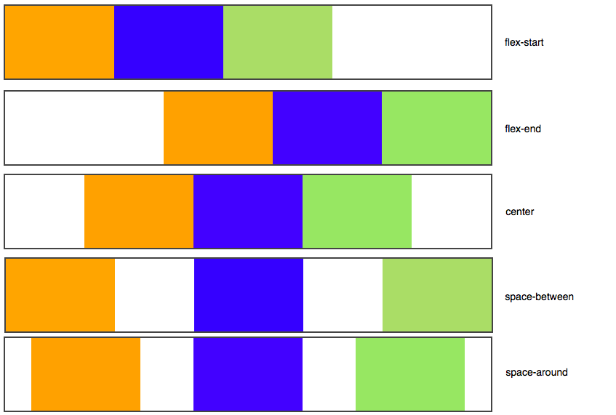Les différentes valeurs possibles pour l'alignement avec justify-content
Vous voyez comment les éléments s'alignent différemment selon les cas ? Avec une simple propriété, on peut intelligemment agencer nos éléments comme on veut !
Maintenant, voici ce qu'il faut bien comprendre : ça marche aussi si vos éléments sont dans une direction verticale. Dans ce cas, l'axe vertical devient l'axe principal, et justify-content s'applique aussi :
#conteneur
{
display: flex;
flex-direction: column;
justify-content: center;
height: 350px; /* Un peu de hauteur pour que les éléments aient la place de bouger */
}
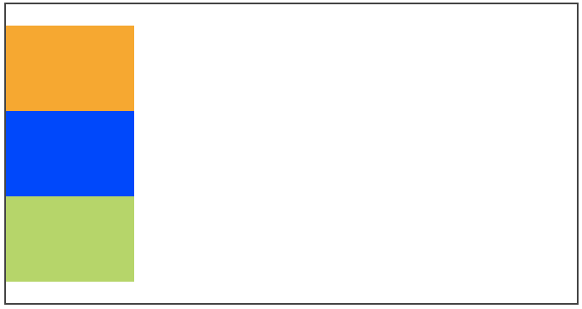Avec une direction verticale (column), le centrage fonctionne de la même façon, cette fois en hauteur !
Essayez, à vous de jouer !

Aligner sur l'axe secondaire
Comme je vous le disais, si nos éléments sont placés dans une direction horizontale (ligne), l'axe secondaire est... vertical. Et inversement : si nos éléments sont dans une direction verticale (colonne), l'axe secondaire est horizontal.
Avec align-items , nous pouvons changer leur alignement sur l'axe secondaire. Il peut prendre ces valeurs :
- stretch : les éléments sont étirés sur tout l'axe (valeur par défaut) ;
- flex-start : alignés au début ;
- flex-end : alignés à la fin ;
- center : alignés au centre ;
- baseline : alignés sur la ligne de base (semblable à flex-start).
Pour ces exemples, nous allons partir du principe que nos éléments sont dans une direction horizontale (mais n'hésitez pas à tester aussi dans la direction verticale !).
#conteneur
{
display: flex;
justify-content: center;
align-items: center;
}
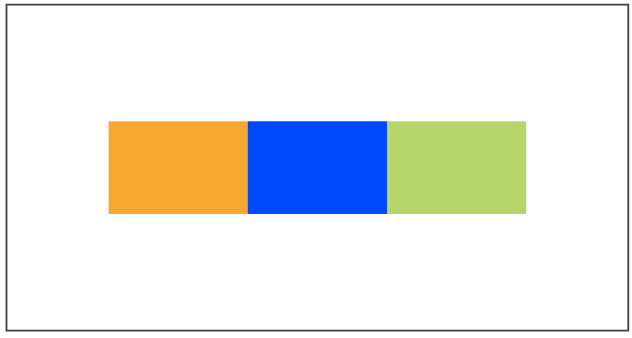Un alignement sur l'axe secondaire avec align-items nous permet de centrer complètement l'élément dans le conteneur !
Saint Graal du développeur web, le centrage vertical et horizontal peut d'ailleurs être obtenu encore plus facilement. Dites que votre conteneur est une flexbox et établissez des marges automatiques sur les éléments à l'intérieur. C'est tout ! Essayez !
#conteneur
{
display: flex;
}

.element
{
margin: auto;
}

Aligner un seul élément
Il est possible de faire une exception pour un seul des éléments sur l'axe secondaire avec align-self :
#conteneur
{
display: flex;
flex-direction: row;
justify-content: center;
align-items: center;
}

.element:nth-child(2) /* On prend le deuxième bloc élément */
{
background-color: blue;
align-self: flex-end; /* Seul ce bloc sera aligné à la fin */
}

/* ... */
Résultat :
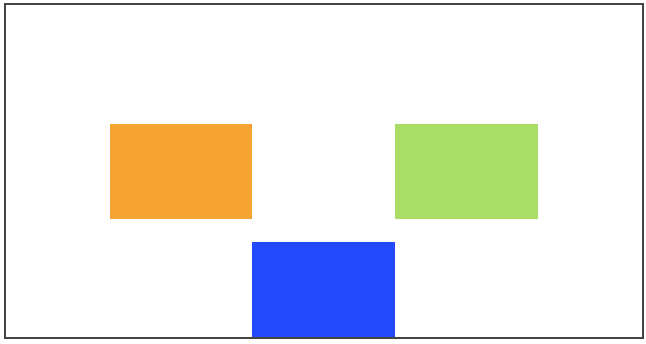Un élément aligné différemment des autres avec align-self. Tiens, je crois que j'ai dessiné une tête en pixel art !

Répartir plusieurs lignes
Si vous avez plusieurs lignes dans votre Flexbox, vous pouvez choisir comment celles-ci seront réparties avec align-content .
Cette propriété n'a aucun effet s'il n'y a qu'une seule ligne dans la Flexbox.
Prenons donc un cas de figure où nous avons plusieurs lignes. Je vais rajouter des éléments :
<div id="conteneur">
<div class="element"></div>
<div class="element"></div>
<div class="element"></div>
<div class="element"></div>
<div class="element"></div>
<div class="element"></div>
<div class="element"></div>
<div class="element"></div>
<div class="element"></div>
<div class="element"></div>
<div class="element"></div>
<div class="element"></div>
</div>
J'autorise mes éléments à aller à la ligne avec flex-wrap :
#conteneur
{
display: flex;
flex-wrap: wrap;
}
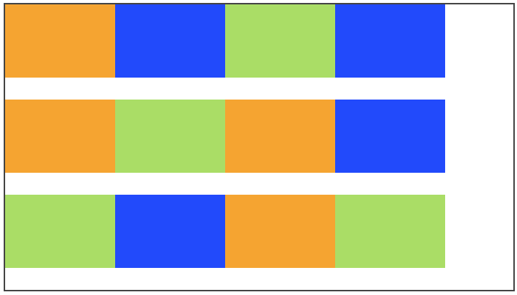Plusieurs lignes dans une Flexbox
Jusque là, rien de vraiment nouveau. Voyons voir comment les lignes se répartissent différemment avec la nouvelle propriété align-content que je voulais vous présenter. Elle peut prendre ces valeurs :
- flex-start : les éléments sont placés au début ;
- flex-end : les éléments sont placés à la fin ;
- center : les éléments sont placés au centre ;
- space-between : les éléments sont séparés avec de l'espace entre eux ;
- space-around : idem, mais il y a aussi de l'espace au début et à la fin ;
- stretch (par défaut) : les éléments s'étirent pour occuper tout l'espace.
Voici ce que donnent les différentes valeurs :
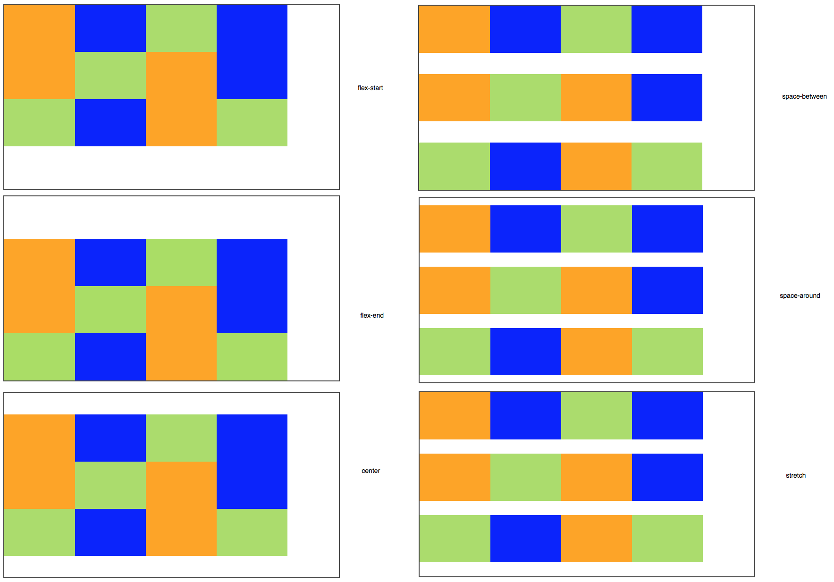Les lignes sont placées différemment avec align-content

Rappel à l'ordre
Sans changer le code HTML, nous pouvons modifier l'ordre des éléments en CSS grâce à la propriété order . Indiquez simplement un nombre, et les éléments seront triés du plus petit au plus grand nombre.
Reprenons une simple ligne de 3 éléments :
#conteneur
{
display: flex;
}
Une ligne de 3 éléments
Si je dis que le premier élément sera placé en 3e position, le second en 1re position et le troisième en 2de position, l'ordre à l'écran change !
.element:nth-child(1)
{
order: 3;
}
.element:nth-child(2)
{
order: 1;
}
.element:nth-child(3)
{
order: 2;
}
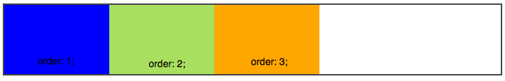Avec order, nous pouvons réordonner les éléments en CSS

Encore plus flex : faire grossir ou maigrir les éléments
Allez, encore une dernière technique, après on passe à la pratique.
Avec la propriété flex , nous pouvons permettre à un élément de grossir pour occuper tout l'espace restant.
.element:nth-child(2)
{
flex: 1;
}
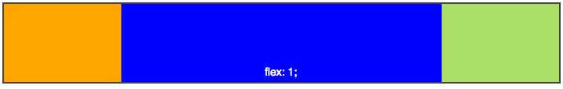Le deuxième élément s'étire pour prendre tout l'espace
Le nombre que vous indiquez à la propriété flex indique dans quelle mesure il peut grossir par rapport aux autres.
.element:nth-child(1)
{
flex: 2;
}
.element:nth-child(2)
{
flex: 1;
}
Ici, le premier élément peut grossir 2 fois plus que le deuxième élément :
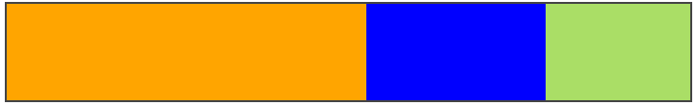Le premier élément peut grossir deux fois plus que le deuxième élément
La propriété flex est en fait une super-propriété qui combine flex-grow (capacité à grossir), flex-shrink (capacité à maigrir) et flex-basis (taille par défaut). J'utilise simplement flex comme je vous l'ai montré ici, mais si vous voulez en savoir plus, je vous invite à vous renseigner sur ces autres propriétés.

En résumé
- Il existe plusieurs techniques pour positionner les blocs sur la page. Flexbox est la technique la plus récente et de loin la plus puissante, que je vous recommande d'utiliser.
- Le principe de Flexbox est d'avoir un conteneur, avec plusieurs éléments à l'intérieur. Avec display: flex; sur le conteneur, les éléments à l'intérieur sont agencés en mode Flexbox (horizontalement, par défaut).
- Flexbox peut gérer toutes les directions. Avec flex-direction , on peut indiquer si les éléments sont agencés horizontalement (par défaut) ou verticalement. Cela définit ce qu'on appelle l'axe principal.
- L'alignement des éléments se fait sur l'axe principal avec justify-content , et sur l'axe secondaire avec align-items .
- Avec flex-wrap , on peut autoriser les éléments à revenir à la ligne s'ils n'ont plus d'espace.
- S'il y a plusieurs lignes, on peut indiquer comment les lignes doivent se répartir entre elles avec align-content .
- Chaque élément peut être réagencé en CSS avec order (pas besoin de toucher au code HTML !).
- Avec la super-propriété flex , on peut autoriser nos éléments à occuper plus ou moins d'espace restant.
- Flexbox, c'est cool.

Aujourd'hui, Flexbox est l'outil de mise en page que je recommande... mais vous devriez toujours connaître les autres techniques de mise en page que je vais vous présenter dans ce chapitre. Plus anciennes, elles ont l'avantage d'être reconnues par les vieilles versions des navigateurs. Enfin, si vous êtes amené à gérer un "vieux" code, vous aurez besoin de connaître ces techniques de positionnement !
Ce chapitre vous sera donc plus probablement utile si vous avez besoin de gérer de vieux sites. Si vous êtes sur un nouveau projet, je recommande d'utiliser à la place une mise en page à base de Flexbox !

Le positionnement flottant
Vous vous souvenez de la propriété float ? Nous l'avons utilisée pour faire flotter une image autour du texte (figure suivante).
L'image flotte autour du texte grâce à la propriété float
Il se trouve que cette propriété est aujourd'hui utilisée par la majorité des sites web pour… faire la mise en page ! En effet, si on veut placer son menu à gauche et le contenu de sa page à droite, c'est a priori un bon moyen. Je dis bien a priori car, à la base, cette propriété n'a pas été conçue pour faire la mise en page, et nous allons voir qu'elle a quelques petits défauts.
Reprenons le code HTML structuré que nous avons réalisé il y a quelques chapitres :
<!DOCTYPE html>
<html>
<head>
<meta charset="utf-8" />
<link rel="stylesheet" href="style.css" />
<title>Zozor - Le Site Web</title>
</head>

<body>
<header>
<h1>Zozor</h1>
<h2>Carnets de voyage</h2>
</header>

<nav>
<ul>
<li><a href="#">Accueil</a></li>
<li><a href="#">Blog</a></li>
<li><a href="#">CV</a></li>
</ul>
</nav>

<section>
<aside>
<h1>À propos de l'auteur</h1>
<p>C'est moi, Zozor ! Je suis né un 23 novembre 2005.</p>
</aside>
<article>
<h1>Je suis un grand voyageur</h1>
<p>Bla bla bla bla (texte de l'article)</p>
</article>
</section>

<footer>
<p>Copyright Zozor - Tous droits réservés<br />

<a href="#">Me contacter !</a></p>
</footer>

</body>
</html>
Je rappelle que, sans CSS, la mise en page ressemble à la figure suivante.
Une page HTML sans CSS
Nous allons essayer de placer le menu à gauche et le reste du texte à droite. Pour cela, nous allons faire flotter le menu à gauche et laisser le reste du texte se placer à sa droite.
Nous voulons que le menu occupe 150 pixels de large. Nous allons aussi rajouter une bordure noire autour du menu et une bordure bleue autour du corps (à la balise <section> ) pour bien les distinguer :
nav
{
float: left;
width: 150px;
border: 1px solid black;
}

section
{
border: 1px solid blue;
}
Voici le résultat à la figure suivante. Ce n'est pas encore tout à fait cela.
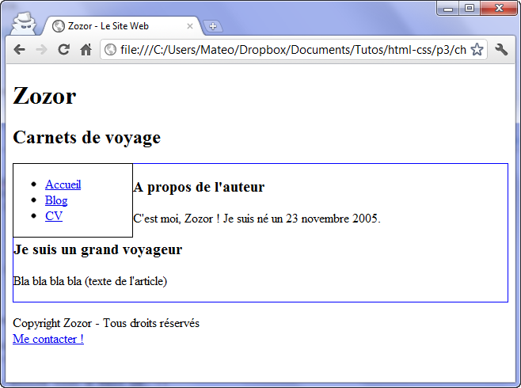Le menu est bien positionné, mais collé au texte
Il y a deux défauts (mis à part le fait que c'est encore bien moche) :
- le texte du corps de la page touche la bordure du menu. Il manque une petite marge… ;
- plus embêtant encore : la suite du texte passe… sous le menu !
On veut bien que le pied de page (« Copyright Zozor ») soit placé en bas sous le menu mais, par contre, on aimerait que tout le corps de page soit constitué d'un seul bloc placé à droite.
Pour résoudre ces deux problèmes d'un seul coup, il faut ajouter une marge extérieure à gauche de notre <section> , marge qui doit être par ailleurs supérieure à la largeur du menu. Si notre menu fait 150 px, nous allons par exemple donner une marge extérieure gauche de 170 px à notre section de page (figure suivante), ici à la ligne 10.
nav
{
float: left;
width: 150px;
border: 1px solid black;
}

section
{
margin-left: 170px;
border: 1px solid blue;
}
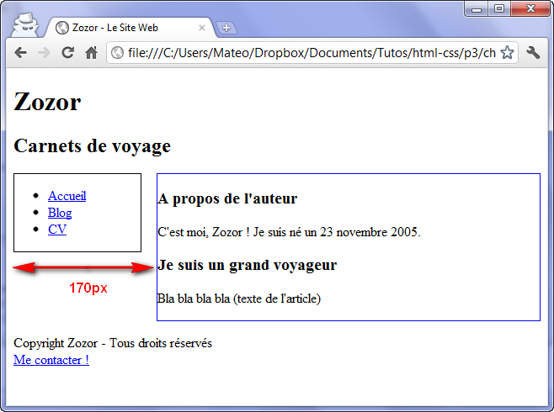Le corps de page est bien aligné à droite du menu
Voilà, le contenu de la page est maintenant correctement aligné.
À l'inverse, vous pouvez aussi préférer qu'un élément se place obligatoirement sous le menu. Dans ce cas, il faudra utiliser… clear: both; , que nous avions déjà découvert, qui oblige la suite du texte à se positionner sous l'élément flottant.

Transformez vos éléments avec display
Je vais vous apprendre ici à modifier les lois du CSS (brrr…). Accrochez-vous !
Il existe en CSS une propriété très puissante : display . Elle est capable de transformer n'importe quel élément de votre page d'un type vers un autre. Avec cette propriété magique, je peux par exemple imposer à mes liens (originellement de type inline) d'apparaître sous forme de blocs :
a
{
display: block;
}
À ce moment-là, les liens vont se positionner les uns en-dessous des autres (comme des blocs normaux) et il devient possible de modifier leurs dimensions !
Voici quelques-unes des principales valeurs que peut prendre la propriété display en CSS (il y en a encore d'autres) :

Valeur | Exemples | Description
inline | <a> , <em> , <span> … | Eléments d'une ligne. Se placent les uns à côté des autres.
block | <p> , <div> , <section> … | Eléments en forme de blocs. Se placent les uns en dessous des autres et peuvent être redimensionnés.
inline-block | <select> , <input> | Eléments positionnés les uns à côté des autres (comme les inlines) mais qui peuvent être redimensionnés (comme les blocs).
none | <head> | Eléments non affichés.
On peut donc décider de masquer complètement un élément de la page avec cette propriété. Par exemple, si je veux masquer les éléments qui ont la classe « secret », je vais écrire :
.secret
{
display: none;
}
Pour faire apparaître ces éléments par la suite, vous devrez faire appel à JavaScript. Certains sites web utilisent cette technique pour, par défaut, masquer les sous-menus qui ne s'affichent que lorsqu'on parcourt les menus.
Et quel est ce nouveau type bizarre, ,inline-block, ? C'est un mélange ?
Oui, ce type d'élément est en fait une combinaison des inlines et des blocs. C'est un peu le meilleur des deux mondes : les éléments s'affichent côte à côte et peuvent être redimensionnés.
Peu de balises sont affichées comme cela par défaut, c'est surtout le cas des éléments de formulaire (comme <input> ) que nous découvrirons un peu plus tard. Par contre, avec la propriété display , nous allons pouvoir transformer d'autres balises en inline-block , ce qui va nous aider à réaliser notre design.

Le positionnement inline-block
Les manipulations que demande le positionnement flottant se révèlent parfois un peu délicates sur des sites complexes. Dès qu'il y a un peu plus qu'un simple menu à mettre en page, on risque d'avoir à recourir à des clear: both; qui complexifient rapidement le code de la page.
Une meilleure technique consiste à transformer vos éléments en inline-block avec la propriété display .
Quelques petits rappels sur les éléments de type inline-block :
- ils se positionnent les uns à côté des autres (exactement ce qu'on veut pour placer notre menu et le corps de notre page !) ;
- on peut leur donner des dimensions précises (là encore, exactement ce qu'on veut !).
Nous allons transformer en inline-block les deux éléments que nous voulons placer côte à côte : le menu de navigation et la section du centre de la page.
nav
{
display: inline-block;
width: 150px;
border: 1px solid black;
}

section
{
display: inline-block;
border: 1px solid blue;
}
Ce qui nous donne comme résultat la figure suivante.
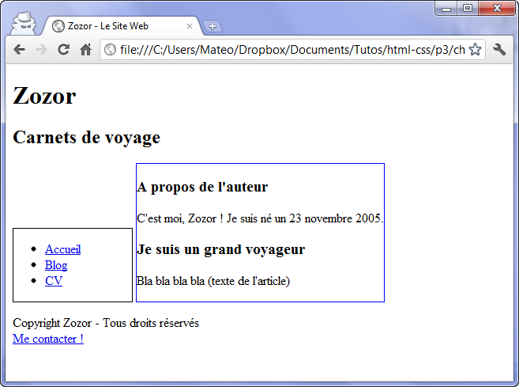Le menu et le corps sont côte à côte… mais positionnés en bas !
Argh !
Ce n'est pas tout à fait ce qu'on voulait. Et en fait, c'est normal : les éléments inline-block se positionnent sur une même ligne de base (appelée baseline), en bas.
Heureusement, le fait d'avoir transformé les éléments en inline-block nous permet d'utiliser une nouvelle propriété, normalement réservée aux tableaux : vertical-align . Cette propriété permet de modifier l'alignement vertical des éléments. Voici quelques-unes des valeurs possibles pour cette propriété :
- baseline : aligne la base de l'élément avec celle de l'élément parent (par défaut) ;
- top : aligne en haut ;
- middle : centre verticalement ;
- bottom : aligne en bas ;
- (valeur en px ou %) : aligne à une certaine distance de la ligne de base (baseline).
Il ne nous reste plus qu'à aligner nos éléments en haut (lignes 6 et 13), et le tour est joué (figure suivante) !
nav
{
display: inline-block;
width: 150px;
border: 1px solid black;
vertical-align: top;
}

section
{
display: inline-block;
border: 1px solid blue;
vertical-align: top;
}
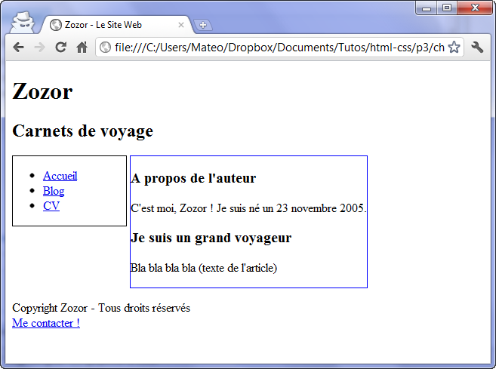Le menu et le corps sont alignés en haut et côte à côte
Vous noterez que le corps (la <section> ) ne prend pas toute la largeur. En effet, ce n'est plus un bloc ! La section occupe seulement la place dont elle a besoin.
Si cela ne vous convient pas pour votre design, modifiez la taille de la section avec width .
Et voilà ! Pas besoin de s'embêter avec les marges, aucun risque que le texte passe sous le menu… Bref, c'est parfait !

Les positionnements absolu, fixe et relatif
Il existe d'autres techniques un peu particulières permettant de positionner avec précision des éléments sur la page :
- le positionnement absolu : il nous permet de placer un élément n'importe où sur la page (en haut à gauche, en bas à droite, tout au centre, etc.) ;
- le positionnement fixe : identique au positionnement absolu mais, cette fois, l'élément reste toujours visible, même si on descend plus bas dans la page. C'est un peu le même principe que background-attachment: fixed; (si vous vous en souvenez encore) ;
- le positionnement relatif : permet de décaler l'élément par rapport à sa position normale.
Comme pour les flottants, les positionnements absolu, fixé et relatif fonctionnent aussi sur des balises de type inline.
Toutefois, vous verrez qu'on l'utilise bien plus souvent sur des balises block que sur des balises inline.
Il faut d'abord faire son choix entre les trois modes de positionnement disponibles. Pour cela, on utilise la propriété CSS position , à laquelle on donne une de ces valeurs :
- absolute : positionnement absolu ;
- fixed : positionnement fixe ;
- relative : positionnement relatif.
Nous allons étudier un à un chacun de ces positionnements.

Le positionnement absolu
Le positionnement absolu permet de placer un élément (réellement) n'importe où sur la page. Pour effectuer un positionnement absolu, on doit écrire :
element
{
position: absolute;
}
Mais cela ne suffit pas ! On a dit qu'on voulait un positionnement absolu, mais encore faut-il dire où l'on veut que le bloc soit positionné sur la page.
Pour ce faire, on va utiliser quatre propriétés CSS :
- left : position par rapport à la gauche de la page ;
- right : position par rapport à la droite de la page ;
- top : position par rapport au haut de la page ;
- bottom : position par rapport au bas de la page.
On peut leur donner une valeur en pixels, comme 14 px, ou bien une valeur en pourcentage, comme 50 %.
Si ce n'est pas très clair pour certains d'entre vous, la figure suivante devrait vous aider à comprendre.
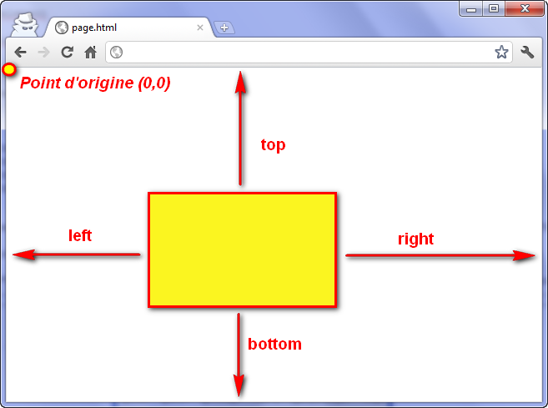Positionnement absolu de l'élément sur la page
Avec cela, vous devriez être capable de positionner correctement votre bloc.
Il faut donc utiliser la propriété position et au moins une des quatre propriétés ci-dessus ( top , left , right ou bottom ). Si on écrit par exemple :
element
{
position: absolute;
right: 0px;
bottom: 0px;
}
… cela signifie que le bloc doit être positionné tout en bas à droite (0 pixel par rapport à la droite de la page, 0 par rapport au bas de la page).
Si on essaie de placer notre bloc <nav> en bas à droite de la page, on obtient le même résultat qu'à la figure suivante.
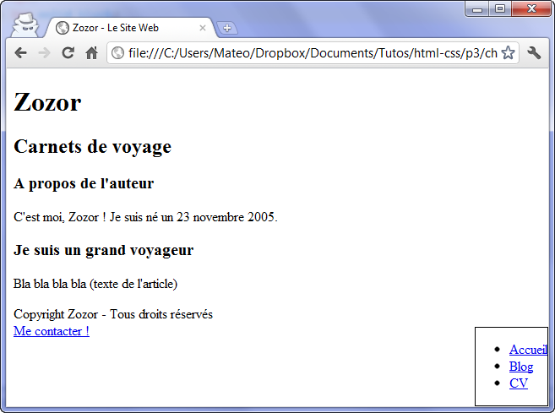Le menu est positionné en bas à droite de l'écran
On peut bien entendu ajouter une marge intérieure (padding) au menu pour qu'il soit moins collé à sa bordure.
Les éléments positionnés en absolu sont placés par-dessus le reste des éléments de la page ! Par ailleurs, si vous placez deux éléments en absolu vers le même endroit, ils risquent de se chevaucher. Dans ce cas, utilisez la propriété z-index pour indiquer quel élément doit apparaître au-dessus des autres.
element
{
position: absolute;
right: 0px;
bottom: 0px;
z-index: 1;
}
element2
{
position: absolute;
right: 30px;
bottom: 30px;
z-index: 2;
}
L'élément ayant la valeur de z-index la plus élevée sera placé par-dessus les autres, comme le montre la figure suivante.
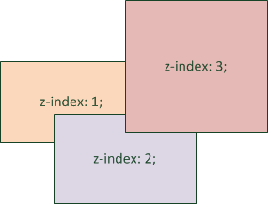Positionnement des éléments absolus
Une petite précision technique qui a son importance : le positionnement absolu ne se fait pas forcément toujours par rapport au coin en haut à gauche de la fenêtre ! Si vous positionnez en absolu un bloc A qui se trouve dans un autre bloc B, lui-même positionné en absolu (ou fixe ou relatif), alors votre bloc A se positionnera par rapport au coin supérieur gauche du bloc B. Faites le test, vous verrez !

Le positionnement fixe
Le principe est exactement le même que pour le positionnement absolu sauf que, cette fois, le bloc reste fixe à sa position, même si on descend plus bas dans la page.
element
{
position: fixed;
right: 0px;
bottom: 0px;
}
Essayez d'observer le résultat, vous verrez que le menu reste dans le cas présent affiché en bas à droite même si on descend plus bas dans la page (figure suivante).
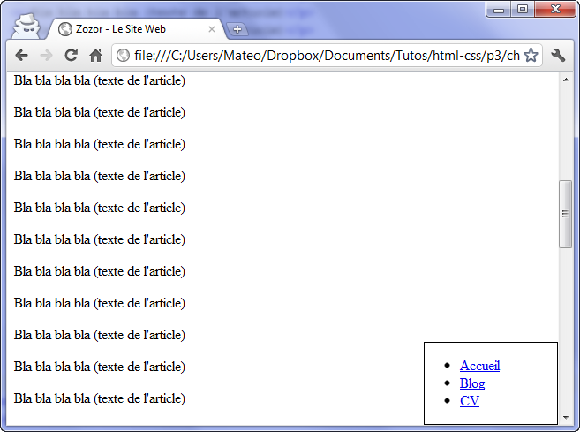
Le menu reste affiché en bas à droite en toutes circonstances

Le positionnement relatif
Plus délicat, le positionnement relatif peut vite devenir difficile à utiliser. Ce positionnement permet d'effectuer des « ajustements » : l'élément est décalé par rapport à sa position initiale.
Prenons par exemple un texte important, situé entre deux balises <strong> . Pour commencer, je le mets sur fond rouge pour qu'on puisse mieux le repérer :
strong
{
background-color: red; /* Fond rouge */
color: yellow; /* Texte de couleur jaune */
}
Cette fois, le schéma que je vous ai montré tout à l'heure pour les positions absolue et fixe ne marche plus. Pourquoi ? Parce que l'origine a changé : le point de coordonnées (0, 0) ne se trouve plus en haut à gauche de votre fenêtre comme c'était le cas tout à l'heure. Non, cette fois l'origine se trouve en haut à gauche… de la position actuelle de votre élément.
Tordu, n'est-ce pas ? C'est le principe de la position relative. Le schéma en figure suivante devrait vous aider à comprendre où se trouve l'origine des points.
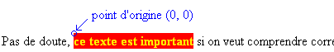Origine de la position relative
Donc, si vous faites un position: relative; et que vous appliquez une des propriétés top , left , right ou bottom , le texte sur fond rouge va se déplacer par rapport à la position où il se trouve.
Prenons un exemple : je veux que mon texte se décale de 55 pixels vers la droite et de 10 pixels vers le bas. Je vais donc demander à ce qu'il soit décalé de 55 pixels par rapport au « bord gauche » et de 10 pixels par rapport au « bord haut » (lignes 6 à 8) :
strong
{
background-color: red;
color: yellow;

position: relative;
left: 55px;
top: 10px;
}
Le texte est alors décalé par rapport à sa position initiale, comme illustré à la figure suivante.
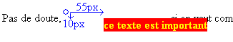Le texte est décalé

En résumé
- La technique de mise en page la plus récente et la plus puissante est Flexbox. C'est celle que vous devriez utiliser si vous en avez la possibilité.
- D'autres techniques de mise en page restent utilisées, notamment sur des sites plus anciens : le positionnement flottant et le positionnement inline-block . Il est conseillé de les connaître.
- Le positionnement flottant (avec la propriété float ) est l'un des plus utilisés à l'heure actuelle. Il permet par exemple de placer un menu à gauche ou à droite de la page. Néanmoins, cette propriété n'a pas été initialement conçue pour cela et il est préférable, si possible, d'éviter cette technique.
- Le positionnement inline-block consiste à affecter un type inline-block à nos éléments grâce à la propriété display . Ils se comporteront comme des inlines (placement de gauche à droite) mais pourront être redimensionnés comme des blocs (avec width et height ). Cette technique est à préférer au positionnement flottant.
- Le positionnement absolu permet de placer un élément où l'on souhaite sur la page, au pixel près.
- Le positionnement fixe est identique au positionnement absolu, mais l'élément restera toujours visible même si on descend plus bas dans la page.
- Le positionnement relatif permet de décaler un bloc par rapport à sa position normale.
- Un élément A positionné en absolu à l'intérieur d'un autre élément B (lui-même positionné en absolu, fixe ou relatif) se positionnera par rapport à l'élément B, et non par rapport au coin en haut à gauche de la page.

